МИНИСТЕРСТВО НАУКИ И ВЫСШЕГО ОБРАЗОВАНИЯ
РЕСПУБЛИКИ КАЗАХСТАН
Некоммерческое акционерное общество
«АЛМАТИНСКИЙ УНИВЕРСИТЕТ ЭНЕРГЕТИКИ И СВЯЗИ
ИМЕНИ ГУМАРБЕКА ДАУКЕЕВА»

Кафедра IT-инженерии и искусственного интеллекта

ДОПУЩЕН К ЗАЩИТЕ
Зав. кафедрой, PhD, ассоц. проф. Тойбаева Ш. Д.
_________________«____»___________ 2026 г.

ДИПЛОМНЫЙ ПРОЕКТ

На тему: Разработка 2D-платформенной игры с элементами искусственного интеллекта
Образовательная программа: 6В06102 - Информационные системы
Выполнили: Бахарчиев Б.А., Жапбасбаев Н.М Группа: ИС(ИИС)-23-2а
Руководитель дипломного проекта: канд.техн.наук, доцент Тусупова Б.Б.
Консультанты:
по применению программного обеспечения: ст. преподаватель Майкотов М. Н.
_________________«____»___________ 2026 г.
Нормоконтроль: ст. преподаватель Абылхасенова Д. К.
________________«____»____________ 2026 г.
Рецензент: PhD, доцент Ергалиева Н. О.
_________________«____»____________ 2026 г.

Алматы 2026
МИНИСТЕРСТВО НАУКИ И ВЫСШЕГО ОБРАЗОВАНИЯ
РЕСПУБЛИКИ КАЗАХСТАН
Некоммерческое акционерное общество
«АЛМАТИНСКИЙ УНИВЕРСИТЕТ ЭНЕРГЕТИКИ И СВЯЗИ
ИМЕНИ ГУМАРБЕКА ДАУКЕЕВА»

Институт информационных технологий
Кафедра IT-инженерии и искусственного интеллекта
Образовательная программа 6B06102 – Информационные системы

ЗАДАНИЕ
на выполнение дипломного проекта

Обучающимся Бахарчиеву Байсангуру Ахмедовичу, Жапбасбаеву Нуркельды Максатовичу
Тема проекта: Разработка 2D-платформенной игры с элементами искусственного интеллекта
Утверждена приказом по университету №___ от « » 202 г.
Срок сдачи законченного проекта « » 202__ г.
Исходные данные к проекту (требуемые параметры результатов исследования (проектирования) и исходные данные объекта): результаты преддипломной практики и международные стандарты ISO\IEC 9126-1 и ISO\IEC 12207.
Перечень вопросов, подлежащих разработке в дипломном проекте, или краткое содержание дипломного проекта:

аналитическая часть;

проектная часть;

программная часть;

приложение А. Листинг программы;
Перечень графического материала (с точным указанием чертежей):
представлены 32 таблицы и 14 иллюстраций.
Основная рекомендуемая литература:
- Unity Technologies. Unity Documentation [Электронный ресурс].
- Unity Technologies. Unity Manual: Introduction to GameObjects [Электронный ресурс].
- Unity Technologies. Unity Manual: Introduction to Rigidbody 2D [Электронный ресурс].
- Microsoft. C# documentation [Электронный ресурс].
Консультации по проекту с указанием относящихся к ним разделов проекта

Раздел | Консультант | Сроки | Подпись
Программное обеспечение | Майкотов М. Н.
Нормоконтроль | Абылхасенова Д. К.

График
подготовки дипломного проекта

Наименование разделов, перечень разрабатываемых вопросов | Сроки представления научному руководителю | Примечание
Аналитическая часть
Проектная часть
Разработка программного обеспечения игры

Дата выдачи задания « » 202 г.

Заведующий кафедрой ____________________ Ш. Д. Тойбаева

Руководитель дипломного проекта _______________ Б. Б. Тусупова

Задание приняли к
исполнению обучающиеся ____________________ Б. А. Бахарчиев

____________________ Н. М. Жапбасбаев

Аңдатпа

Берілген дипломдық жоба Unity ойын қозғалтқышында 2D платформалық ойын прототипін әзірлеуге арналған. Жобаның мақсаты – кейіпкерді басқару, қозғалу, секіру, қарсыластармен шайқасу, қауіпті аймақтардан өту және қауіптерді визуалды түрде көрсету механикасын іске асыру.
Ойын мрачный фэнтези стилінде орындалады. Ойыншы деңгейлер бойынша қозғалып, платформалардан өтеді, жаулармен күреседі және әртүрлі кедергілерден сақтанады. Жобаның негізгі ерекшелігі – қауіптерді алдын ала көрсету жүйесі. Бұл жүйе жаудың шабуылы немесе тұзақтың іске қосылуы алдында ойыншыға қауіпті аймақты визуалды түрде көрсетеді.
Жоба Unity ортасында әзірленді. Бағдарламалық логика C# бағдарламалау тілінде жазылды. Ойын физикасын, соқтығысуларды және кейіпкердің қозғалысын іске асыру үшін Rigidbody2D және Collider2D компоненттері қолданылды. Анимацияларды басқару үшін Unity Animator жүйесі пайдаланылды.
Жобада 2D платформалық ойындардың ерекшеліктері, ұқсас ойындарды талдау, ойын концепциясы, негізгі ойын механикалары, кейіпкерді басқару жүйесі, жаулардың әрекеті, қауіпті аймақтар және визуалды ескерту жүйесі қарастырылды.
Жобаның нәтижесі – Unity платформасында жасалған 2D платформалық ойынның жұмыс істейтін прототипі.

Abstract

This thesis project describes the development of a 2D platformer prototype using the Unity game engine. The implemented mechanics include character movement, jumping, attacks, interaction with enemies, danger zones, and visual feedback for hazardous areas.
The game is designed in a dark fantasy style. The player controls the main character, moves through game locations, overcomes obstacles, fights enemies, and avoids traps. The main feature of the project is the visual warning system, which displays the area of a future enemy attack or danger zone activation in advance. This allows the player to react to threats in time and makes the gameplay more clear and dynamic.
The project was implemented in Unity. The game logic was written in the C# programming language. Rigidbody2D and Collider2D components were used to implement movement, physics, and collisions. The Unity Animator system was used to control character and game object animations.
The project examines the features of 2D platformer game development, analysis of existing similar games, the game concept, design of game subsystems, implementation of character control, combat system, enemy behavior, danger zones, and the visual warning system.
The result of the project is a working prototype of a 2D platformer game developed on the Unity platform.

Аннотация

Дипломный проект посвящен разработке прототипа 2D-платформера в среде Unity. В реализованную версию вошли перемещение и прыжок персонажа, атака, взаимодействие с противниками, опасные зоны и визуальное обозначение участков уровня, наносящих урон.
Игра выполнена в мрачном фэнтезийном стиле. Игрок управляет главным героем, проходит игровые локации, преодолевает препятствия, сражается с противниками и избегает ловушек. Основной особенностью проекта является система визуального предупреждения, которая заранее отображает область будущей атаки врага или срабатывания опасной зоны. Это позволяет игроку своевременно реагировать на угрозы и делает игровой процесс более понятным и динамичным.
Проект реализован в среде Unity. Программная логика игры написана на языке C#. Для реализации движения, физики и столкновений использовались компоненты Rigidbody2D и Collider2D. Для управления анимациями персонажа и игровых объектов применялась система Animator.
В проекте рассматриваются особенности разработки 2D платформенных игр, анализ существующих аналогичных игр, концепция игрового приложения, проектирование игровых подсистем, реализация управления персонажем, боевой системы, поведения врагов, опасных зон и системы визуального предупреждения.
Результатом проекта является рабочий прототип 2D платформенной игры, разработанный на платформе Unity.
Содержание

Введение 9
1 Аналитическая часть 11
1.1 Обзор предметной области 11
1.2 Особенности жанра 2D платформер 12
1.3 Обзор технологий разработки 14
1.4 Анализ существующих аналогичных игр 15
1.5 Постановка задачи 17
2 Проектирование игрового приложения 19
2.1 Концепция игры 19
2.2 Описание игрового процесса 21
2.3 Функциональная структура игры 24
2.4 Проектирование игровых подсистем 26
2.5 Проектирование структуры уровней 27
2.6 UML-моделирование 31
3 Разработка программного обеспечения игры 35
3.1 Обоснование выбора программного обеспечения 35
3.2 Описание Unity-проекта 37
3.3 Реализация управления персонажем 39
3.4 Реализация боевой системы 42
3.5 Реализация системы здоровья и урона 43
3.6 Реализация поведения врагов 44
3.6.1 Элементы искусственного интеллекта в поведении врагов 47
3.7 Реализация опасных зон 48
3.8 Реализация системы визуального предупреждения опасностей 50
3.9 Реализация игровых локаций 51
3.10 Реализация интерфейса 53
3.11 Контрольный пример работы игры 54
3.12 Тестирование игрового приложения 55
4 Тестирование и отладка игрового приложения 58
4.1 Цель и задачи тестирования 58
4.2 Методика тестирования 58
4.3 Тестирование управления персонажем 59
4.4 Тестирование боевой системы 60
4.5 Тестирование врагов и опасных зон 61
4.6 Тестирование системы визуального предупреждения 63
4.7 Тестирование интерфейса и прохождения уровня 64
4.8 Обнаруженные ошибки и способы их устранения 65
4.9 Вывод по разделу 68
5 Перспективы развития игрового проекта 70
5.1 Общие направления развития проекта 70
5.2 Расширение игрового мира и локаций 70
5.3 Улучшение системы визуального предупреждения 71
5.4 Развитие искусственного интеллекта врагов 73
5.5 Реализация AI-напарника 74
5.6 Улучшение интерфейса и пользовательского опыта 76
5.7 Добавление звука, визуальных эффектов и атмосферы 77
5.8 Возможность кооперативного режима 78
5.9 Возможность добавления системы сохранения 80
5.10 Вывод по разделу 80
Заключение 82
Список литературы 84
Приложение А 86

Введение

На сегодняшний день игровая индустрия является одной из наиболее активно развивающихся областей информационных технологий. Компьютерные игры используются не только как средство развлечения, но и как способ демонстрации современных технологий программирования, проектирования интерактивных систем, визуализации, искусственного интеллекта и пользовательского взаимодействия [15, 16]. Особое место среди игровых жанров занимают 2D платформенные игры, так как они сочетают в себе простоту визуального представления, динамичный игровой процесс, исследование уровней, боевую систему и точное управление персонажем.
2D платформеры остаются актуальными благодаря понятной игровой структуре и широким возможностям для реализации различных механик. В таких играх игрок управляет персонажем, перемещается по уровню, преодолевает препятствия, сражается с противниками и взаимодействует с игровым окружением. Несмотря на визуальную простоту, разработка 2D платформера требует проектирования нескольких взаимосвязанных систем: управления персонажем, физики, анимации, врагов, боевой системы, опасных зон, интерфейса и структуры уровней.
В современных 2D играх важную роль играет не только само наличие препятствий и врагов, но и их понятность для игрока. Если атаки противников или ловушки срабатывают неожиданно, игровой процесс может стать неудобным и несправедливым. Поэтому во многих играх используются визуальные подсказки, предупреждения и анимации, которые позволяют игроку заранее понять, откуда появится опасность [17]. В данном дипломном проекте такая идея реализуется через систему визуального предупреждения опасностей. Перед атакой врага или срабатыванием опасной зоны игроку заранее показывается область будущей угрозы, что позволяет своевременно среагировать: отойти, прыгнуть, уклоняться или атаковать противника.
Актуальность проекта заключается в разработке прототипа 2D платформенной игры, в котором реализованы основные игровые механики и система визуального предупреждения опасностей. Такая система делает игровой процесс более понятным, динамичным и позволяет повысить качество взаимодействия игрока с игровым миром.
Целью дипломного проекта является разработка прототипа 2D платформенной игры на игровом движке Unity, предназначенной для демонстрации базовых механик платформера, боевой системы, поведения врагов, опасных зон и системы предварительного отображения угроз.
В соответствии с целью проекта определены следующие задачи:
- изучение предметной области разработки 2D платформенных игр;
- анализ существующих аналогичных игр;
- определение основных требований к игровому приложению;
- разработка концепции игры;
- проектирование структуры игровых подсистем;
- разработка игровых локаций;
- реализация управления персонажем;
- реализация механик движения;
- реализация боевой системы;
- реализация поведения врагов;
- реализация опасных зон и ловушек;
- реализация системы визуального предупреждения опасностей;
- тестирование и отладка игрового прототипа;
- проведение тестирования и отладки игрового приложения;
- определение перспектив дальнейшего развития игрового проекта.
Объектом разработки является 2D платформенная игра, создаваемая на игровом движке Unity. Предметом разработки являются игровые механики управления персонажем, взаимодействия с врагами и опасными зонами, а также система визуального предупреждения будущих опасностей.
В качестве основного инструмента разработки выбран игровой движок Unity, так как он предоставляет удобные средства для создания 2D игр, работы с физикой, анимациями, спрайтами, коллайдерами и пользовательским интерфейсом [1]. Программная логика проекта реализуется на языке C# [7]. Для организации движения и столкновений используются компоненты Rigidbody2D и Collider2D, а для управления анимациями применяется система Animator [4, 5, 6].
Результатом дипломного проекта является рабочий прототип 2D платформенной игры, включающий управление персонажем, перемещение по уровню, взаимодействие с врагами, систему атаки, опасные зоны и визуальное предупреждение перед возникновением угрозы.

1 Аналитическая часть

1.1 Обзор предметной области

На сегодняшний день компьютерные игры являются одной из наиболее активно развивающихся областей программного обеспечения. Они объединяют в себе программирование, компьютерную графику, анимацию, физическое моделирование, проектирование интерфейса, обработку действий пользователя и создание интерактивной среды. В отличие от обычных прикладных программ, игра должна не только выполнять заданные функции, но и обеспечивать понятный, удобный и увлекательный игровой процесс.
Компьютерная игра представляет собой интерактивное программное приложение, в котором пользователь взаимодействует с виртуальным миром по определенным правилам. Пользователь управляет персонажем, принимает решения, преодолевает препятствия, взаимодействует с объектами и получает обратную связь от игровой системы. Такая обратная связь может быть выражена через движение объектов, изменение состояния персонажа, анимации, интерфейс, визуальные эффекты, звуки и игровые события [1].
В рамках данного дипломного проекта рассматривается разработка 2D платформенной игры. Платформер – это жанр компьютерных игр, в котором основное внимание уделяется перемещению персонажа по уровню, прыжкам, преодолению препятствий, взаимодействию с платформами, врагами и опасными объектами [16]. Игрок должен точно управлять персонажем, выбирать момент для прыжка, атаки или уклонения, а также реагировать на изменения игровой ситуации.
2D платформенные игры остаются актуальными, несмотря на развитие трехмерной графики и сложных игровых технологий. Это связано с тем, что 2D формат позволяет сосредоточиться на механиках, структуре уровней, управлении персонажем и читаемости игрового процесса. В таких играх легче воспринимается положение персонажа, направление движения, расстояние до врагов и расположение препятствий. Кроме того, 2D платформеры подходят для разработки учебных и дипломных проектов, так как позволяют реализовать большое количество важных игровых систем в рамках одного приложения.
Разработка даже небольшого 2D платформера требует проектирования нескольких взаимосвязанных подсистем [14]. К ним относятся система управления персонажем, система физики и столкновений, боевая система, система здоровья и урона, система врагов, опасные зоны, анимации, интерфейс и структура уровней. Основные элементы, необходимые для реализации 2D платформенной игры, приведены в таблице 1.1.
2D платформенная игра состоит не только из персонажа и уровня. Для полноценной работы игрового прототипа требуется объединение нескольких систем, каждая из которых отвечает за отдельную часть игрового процесса. При этом все элементы должны взаимодействовать между собой. Например, персонаж должен двигаться по платформам, получать урон от опасных зон, атаковать врагов, а интерфейс должен отображать текущее состояние игрока [1].

Таблица 1.1 – Основные элементы 2D платформенной игры
Элемент игры | Назначение
Главный герой | Объект, которым управляет игрок
Платформы | Поверхности для перемещения и прыжков
Враги | Противники, создающие угрозу игроку
Опасные зоны | Участки уровня, наносящие урон
Боевая система | Позволяет игроку атаковать врагов
Система здоровья | Отвечает за получение урона и состояние персонажа
Анимации | Отображают действия персонажа и врагов
Интерфейс | Показывает важную информацию игроку
Система визуального предупреждения | Показывает область будущей опасности

В разрабатываемом дипломном проекте создается 2D платформенная игра в мрачном фэнтезийном стиле. Игрок управляет главным героем, который проходит игровые локации, преодолевает препятствия, сражается с противниками и избегает опасных зон. Игровой процесс строится на сочетании перемещения, боя и реакции на угрозы.
Главной особенностью проекта является система визуального предупреждения опасностей. Она заранее показывает игроку область будущей атаки врага или срабатывания опасной зоны. Благодаря этому игрок получает возможность своевременно отреагировать на угрозу: отойти в сторону, прыгнуть, уклоняться или атаковать противника. Данная механика делает игровой процесс более понятным и справедливым, так как игрок видит опасность до момента получения урона.

1.2 Особенности жанра 2D платформер

Жанр 2D платформер является одним из классических жанров компьютерных игр. Его основой является перемещение персонажа по уровню, состоящему из платформ, препятствий, врагов и опасных объектов. Главная задача игрока заключается в прохождении уровня с использованием доступных возможностей персонажа.
В большинстве 2D платформеров игровой мир представлен в боковой проекции. Игрок видит персонажа сбоку и управляет его движением влево и вправо. Такой формат удобен для восприятия, так как игрок сразу понимает расположение платформ, врагов, препятствий и направления движения. В разрабатываемом проекте также используется боковая перспектива и прохождение локаций слева направо.
Одной из главных особенностей платформера является точность управления [17]. Игрок должен хорошо чувствовать движение персонажа, его скорость, высоту прыжка, длительность рывка и реакцию на столкновения. Если управление работает непредсказуемо, игроку становится трудно проходить уровень. Поэтому при разработке платформенной игры важно правильно настроить физику, скорость движения, силу прыжка, проверку касания земли и столкновения с объектами [4, 5].
В разрабатываемом проекте персонаж должен выполнять несколько основных действий: двигаться влево и вправо, прыгать, уклоняться и атаковать. Эти действия являются базой игрового процесса. Они позволяют игроку проходить локации, уклоняться от атак, преодолевать препятствия и сражаться с врагами..
Важной частью 2D платформера является структура уровня. Уровень должен быть построен так, чтобы игрок постепенно сталкивался с новыми препятствиями и игровыми ситуациями. В начале уровня могут располагаться простые платформы и безопасные зоны, затем появляются враги, ловушки и более сложные участки. Такой подход помогает игроку постепенно привыкать к управлению и игровым правилам.
Для данного дипломного проекта уровни строятся по принципу движения слева направо. Это означает, что игрок начинает прохождение в левой части локации и постепенно продвигается вправо. На пути он встречает платформы, врагов, опасные зоны и препятствия. Такая структура является понятной для игрока и удобной для реализации в Unity.
Кроме движения и прыжков, важную роль в платформерах играет взаимодействие с врагами. Враги создают угрозу для игрока и заставляют его принимать решения: атаковать, отступить, перепрыгнуть или уклониться. Враги могут стоять на месте, патрулировать участок, преследовать игрока или атаковать при приближении. В разрабатываемом проекте противник должен обнаруживать игрока, приближаться к нему и выполнять атаку.
Для того чтобы атака врага была понятной, в игре используется визуальное предупреждение. Перед нанесением урона игроку показывается область будущей атаки. Это может быть полупрозрачная зона, силуэт, тень или другой визуальный объект. После небольшой задержки предупреждение исчезает, и активируется зона урона.
Опасные зоны также являются важной частью платформера. Они могут использоваться для реализации ловушек, шипов, падающих объектов, участков с уроном или других препятствий. В разрабатываемом проекте для таких объектов используется система DangerZone. Она определяет попадание игрока в опасную область и вызывает получение урона.
Таким образом, жанр 2D платформера требует реализации нескольких ключевых механик: точного управления, прыжков, рывка, атаки, врагов, опасных зон и читаемой обратной связи. В разрабатываемом проекте данные элементы объединяются в единый игровой процесс, а система визуального предупреждения используется как основная особенность проекта.

1.3 Обзор технологий разработки

Для реализации 2D платформенной игры необходимо выбрать инструменты, позволяющие создавать игровые сцены, размещать объекты, настраивать физику, управлять анимациями и писать программную логику. В данном дипломном проекте основным инструментом разработки является игровой движок Unity, а программная логика реализуется на языке C# [1], [7].
Unity является игровой средой разработки, которая позволяет создавать как 2D, так и 3D проекты. Движок предоставляет визуальный редактор сцен, систему игровых объектов, компонентную архитектуру, инструменты физики, анимации, интерфейса и сборки приложения. Для дипломного проекта Unity выбран потому, что он имеет все необходимые средства для создания 2D платформенной игры [1].
Одной из основных особенностей Unity является компонентная модель. Каждый объект в сцене может содержать набор компонентов, определяющих его поведение и свойства. Например, объект Player может содержать компоненты Sprite Renderer, Rigidbody2D, Collider2D, Animator и пользовательские C# скрипты. Такая структура позволяет удобно разделить игровую логику на отдельные части [2].
Для отображения 2D объектов используется компонент Sprite Renderer. Он отвечает за визуальное представление персонажей, врагов, платформ, объектов окружения и элементов предупреждения. Без данного компонента объект может существовать в сцене, но не будет отображаться для игрока [3].
Для физического движения персонажа используется Rigidbody2D. Этот компонент позволяет объекту взаимодействовать с системой 2D физики Unity. С его помощью можно реализовать движение, прыжок, падение под действием гравитации и реакцию на столкновения. В разрабатываемом проекте Rigidbody2D используется у главного героя и может использоваться у врагов, если их поведение требует физического перемещения [4].
Для столкновений используются компоненты Collider2D. Они определяют физическую область объекта. Например, у платформ используется коллайдер, чтобы персонаж мог стоять на них. У игрока используется коллайдер для взаимодействия с землей, врагами и опасными зонами. У DangerZone может быть установлен Collider2D в режиме Trigger, чтобы объект не останавливал игрока физически, а только определял попадание в опасную область [5].
Для управления анимациями используется система Animator. Она позволяет переключать состояния анимации в зависимости от действий персонажа. Например, если персонаж стоит на месте, проигрывается анимация ожидания. Если он движется, включается анимация бега. При атаке запускается анимация удара [6].
Программная логика проекта реализуется на языке C#. С помощью C# создаются скрипты, отвечающие за поведение объектов и взаимодействие игровых систем. Такой подход позволяет сделать проект более понятным и удобным для дальнейшего расширения [7].
В процессе разработки используются следующие основные технологии:
Unity – применяется для создания игровых сцен, размещения объектов, настройки физики, анимаций, интерфейса и сборки проекта.
C# – используется для написания игровой логики, управления персонажем, врагами, атаками, здоровьем, опасными зонами и визуальными предупреждениями.
Rigidbody2D – применяется для реализации физического движения персонажа и взаимодействия с игровым миром.
Collider2D – используется для обработки столкновений с платформами, врагами, ловушками и зонами урона.
Animator – применяется для управления анимациями персонажа, врагов и игровых объектов.
GitHub – используется для хранения проекта, контроля версий и возможности возврата к предыдущим состояниям проекта.
Использование системы контроля версий особенно важно при разработке игры. В процессе работы часто изменяются скрипты, сцены, настройки объектов и анимации. Ошибочное изменение может привести к нарушению работы проекта. GitHub позволяет сохранять стабильные версии и при необходимости откатываться к предыдущим изменениям [9].
Таким образом, выбранные технологии соответствуют требованиям дипломного проекта. Unity предоставляет инструменты для создания 2D игры, C# позволяет реализовать программную логику, а компоненты Rigidbody2D, Collider2D и Animator обеспечивают работу движения, столкновений и анимаций [1].

1.4 Анализ существующих аналогичных игр

Перед разработкой игрового приложения необходимо рассмотреть существующие проекты, близкие по жанру, механикам или общей структуре. Анализ аналогов позволяет определить, какие элементы являются важными для 2D платформеров и какие решения можно использовать при создании собственного проекта.
Для анализа были выбраны игры Hollow Knight, Dead Cells, Ori and the Blind Forest и Celeste. Эти проекты относятся к 2D платформенным играм или близким к ним жанрам. Они содержат элементы движения по платформам, боя, уклонения, взаимодействия с врагами и преодоления препятствий. Сравнительный анализ аналогичных игр представлен в таблице 1.2.

Таблица 1.2 – Сравнительный анализ аналогичных игр
Игра | Жанр | Основные механики | Особенности | Элементы, полезные для проекта
Hollow Knight | 2D action-platformer | Бой, исследование, прыжки, враги | Мрачная атмосфера, связанный игровой мир | Атмосфера, враги, боевая система
Dead Cells | Action-platformer | Быстрый бой, уклонение, атаки | Высокая динамика игрового процесса | Динамика боя и уклонения
Ori and the Blind Forest | 2D platformer | Прыжки, способности, исследование | Плавное движение и выразительная визуальная часть | Плавное управление и атмосфера
Celeste | 2D platformer | Прыжки, уклонение, препятствия | Точное управление и сложные уровни | уклонение и точность платформинга

Как видно из таблицы 1.2, рассмотренные игры имеют разные особенности, но при этом используют общие элементы жанра. Во всех проектах важную роль играет управление персонажем, взаимодействие с уровнем и необходимость быстро реагировать на опасности. Для дипломного проекта наиболее важными являются такие элементы, как точное движение, уклонение, взаимодействие с врагами, опасные зоны и визуальная читаемость угроз.
Hollow Knight является примером 2D action-platformer игры с мрачной атмосферой, боевой системой и большим количеством врагов. Для разрабатываемого проекта данная игра интересна тем, что показывает важность атмосферы, визуального стиля и читаемого поведения противников. Однако дипломный проект не ставит задачу создать большой связанный мир, как в Hollow Knight. Основной акцент делается на прототипе с базовыми игровыми механиками.
Dead Cells показывает важность динамичного боя и быстрого реагирования на действия врагов. Игрок должен постоянно двигаться, атаковать и уклоняться. Для разрабатываемого проекта важна сама идея динамичного взаимодействия с врагами, но в более простом виде. В дипломной игре реализуется базовая атака игрока, атака врага и возможность уклонения за счет смены позиции.
Ori and the Blind Forest является примером платформера с плавным движением и сильной визуальной атмосферой. Для дипломного проекта важен принцип удобного управления и плавного перемещения персонажа. Даже при небольшом количестве механик игрок должен чувствовать, что персонаж управляется предсказуемо и удобно.
Celeste показывает, насколько важна точность управления в платформере. Одной из ключевых механик этой игры является уклонение. В дипломном проекте уклонение также используется как важное действие персонажа. Он позволяет быстрее перемещаться, избегать атак и преодолевать опасные участки уровня.
На основе анализа аналогов можно сделать вывод, что для разрабатываемого проекта необходимо реализовать понятное управление, систему движения, прыжок, уклонение, боевую систему, врагов и опасные зоны [16, 17]. При этом основной отличительной особенностью проекта является система визуального предупреждения опасностей, которая заранее показывает область будущей угрозы.

1.5 Постановка задачи

На основе анализа предметной области и аналогичных игр была сформулирована задача дипломного проекта. Необходимо разработать прототип 2D платформенной игры на игровом движке Unity. Игра должна демонстрировать основные механики жанра: управление персонажем, перемещение по уровню, прыжок, уклонение, атаку, взаимодействие с врагами, получение урона, опасные зоны и визуальное предупреждение перед угрозами.
Целью разработки является создание игрового приложения, в котором игрок управляет главным героем, проходит локации, преодолевает препятствия и сражается с врагами. Игровой процесс должен быть понятным, а опасности должны сопровождаться визуальными предупреждениями, позволяющими игроку заранее увидеть область будущего урона.
Общая структура разрабатываемого игрового приложения включает подсистему игрока, боевую подсистему, подсистему врагов, подсистему опасных зон, систему визуального предупреждения, подсистему уровней и интерфейс. Каждая из этих подсистем отвечает за отдельную часть игрового процесса.
Разрабатываемая игра должна выполнять следующие функции:
- обеспечивать движение персонажа влево и вправо;
- обеспечивать прыжок персонажа;
- обеспечивать разворот персонажа в сторону движения;
- обеспечивать атаку игрока;
- определять попадание атаки по врагу;
- реализовывать здоровье игрока;
- реализовывать здоровье врагов;
- реализовывать получение урона игроком;
- реализовывать уничтожение врага при потере здоровья;
- реализовывать поведение врага;
- реализовывать атаку врага;
- реализовывать опасные зоны;
- отображать предупреждение перед атакой или срабатыванием ловушки;
- обеспечивать базовый игровой интерфейс;
- обеспечивать тестирование основных механик.
Основные требования к игровому приложению приведены в таблице 1.3.

Таблица 1.3 – Требования к игровому приложению
Требование | Описание
Игровой движок | Проект должен быть реализован в Unity
Язык программирования | Логика проекта должна быть написана на C#
Тип игры | 2D платформенная игра с боковой перспективой
Управление персонажем | Движение, прыжок, уклонение и атака
Физика | Использование Rigidbody2D и Collider2D
Враги | Наличие противников с базовым поведением
Урон | Возможность получения и нанесения урона
Опасные зоны | Реализация зон, наносящих урон
Визуальное предупреждение | Отображение будущей опасности перед атакой
Интерфейс | Отображение состояния игрока

Как видно из таблицы 1.3, проект должен включать как игровые, так и программные требования. Игровые требования связаны с действиями игрока и взаимодействием с уровнем. Программные требования связаны с выбором технологий, структурой проекта и реализацией логики.
Программная реализация должна быть построена на отдельных скриптах, каждый из которых отвечает за конкретную систему [7, 12, 14]. Такой подход упрощает разработку, тестирование и дальнейшее расширение проекта. Например, движение персонажа реализуется отдельным скриптом, атака – отдельным, здоровье – отдельным, а система предупреждения – отдельным компонентом.
В результате выполнения поставленной задачи должен быть получен рабочий прототип 2D платформенной игры. Прототип должен позволять запустить игровую сцену, управлять персонажем, перемещаться по уровню, взаимодействовать с врагами, получать и наносить урон, а также наблюдать работу системы визуального предупреждения опасностей.

2 Проектирование игрового приложения

2.1 Концепция игры

Разрабатываемый дипломный проект представляет собой 2D платформенную игру, созданную на игровом движке Unity [1]. Игра выполнена в мрачном фэнтезийном стиле и ориентирована на прохождение локаций, преодоление препятствий, взаимодействие с врагами и использование системы визуального предупреждения опасностей.
Основная идея проекта заключается в том, что игрок управляет главным героем, который проходит опасный игровой мир, наполненный врагами, ловушками и различными зонами урона. Игровой процесс строится на перемещении по платформам, использовании прыжка и уклонения, атаке противников и реакции на заранее показанные угрозы.
В проекте визуальная читаемость угроз обеспечивается несколькими способами. Опасные участки уровня оформлены как объекты DangerZone со спрайтом и анимацией. Начало атаки противника показывается анимацией врага, а у босса между началом атаки и открытием окна урона предусмотрена отдельная задержка. Такое решение дает игроку возможность заметить угрозу до момента получения урона.
Общая структура разрабатываемого игрового приложения представлена на рисунке 2.1.
Как показано на рисунке 2.1, игровое приложение состоит из нескольких взаимосвязанных подсистем. Подсистема игрока отвечает за управление персонажем, движение, прыжок и уклонение. Боевая подсистема отвечает за атаку игрока и нанесение урона врагам. Подсистема врагов реализует поведение противников, их обнаружение игрока и атаку. Подсистема опасных зон используется для реализации ловушек и объектов, наносящих урон. Отдельное место занимает система визуального предупреждения, так как она связана как с врагами, так и с опасными зонами.
Основной стиль игры – мрачный фэнтези-платформер. Визуально игра должна передавать ощущение опасного темного мира. Локации могут содержать каменные платформы, разрушенные элементы окружения, темный фон, светящиеся объекты, врагов и ловушки. Такой стиль выбран потому, что он хорошо подходит для игры с опасностями, врагами и системой предвидения угроз.
Главный герой является основным объектом управления. Игрок управляет им с помощью клавиатуры. Персонаж может перемещаться влево и вправо, прыгать, уклоняться и атаковать врагов. Все эти действия должны быть простыми и понятными, так как они являются основой прохождения уровня.

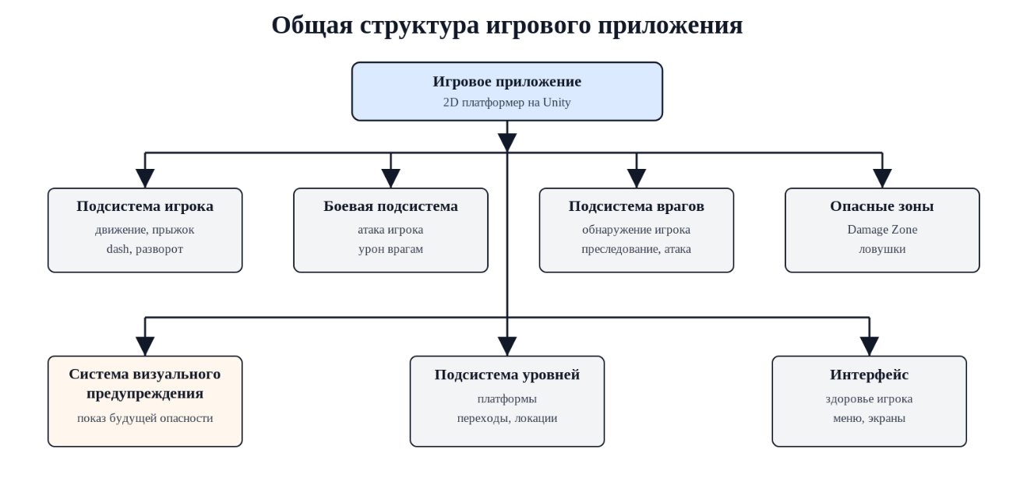
Рисунок 2.1 – Общая структура игрового приложения

Противники создают боевые ситуации на маршруте игрока. Обычный враг патрулирует ограниченный участок, реагирует на появление персонажа в пределах заданной дистанции, преследует цель и переходит к атаке на близком расстоянии. Момент удара связан с анимацией и кратковременной активацией коллайдера урона.
Опасные зоны используются для создания препятствий на уровне. Это могут быть ловушки, шипы, зоны падения, временно активируемые области урона или другие объекты. В рамках проекта опасные зоны реализуются через систему DangerZone. При попадании игрока в такую область вызывается получение урона.
Таким образом, концепция игры основана на сочетании классического 2D платформера и механики визуального предупреждения. Игрок не просто проходит уровень, но и постоянно реагирует на заранее показанные угрозы. Это делает игровой процесс более динамичным и понятным.

2.2 Описание игрового процесса

Игровой процесс начинается с запуска проекта и загрузки игровой сцены. После загрузки уровня на сцене появляется главный герой. Игрок получает возможность управлять персонажем, перемещаться по платформам, преодолевать препятствия и взаимодействовать с игровыми объектами.
Основной игровой процесс строится вокруг последовательного прохождения локации. Игрок двигается слева направо, встречает врагов, опасные зоны и препятствия. Для преодоления уровня он использует движение, прыжок, уклонение и атаку. При встрече с врагом игрок может атаковать его или уклониться от удара. При попадании в опасную зону персонаж получает урон.
Блок-схема игрового процесса представлена на рисунке 2.2.
Как показано на рисунке 2.2, игровой процесс состоит из нескольких последовательных этапов. После запуска игры загружается уровень, затем игрок начинает движение по локации. При встрече с врагом или опасной зоной активируется визуальное предупреждение. После этого игрок должен выполнить действие: атаковать, уклониться или, если реакция была неправильной, получить урон.
Важной частью игрового процесса является реакция игрока на опасность. В обычном платформере ловушка или атака врага может сработать неожиданно. В данном проекте перед опасным действием появляется предупреждение, поэтому игрок получает короткий промежуток времени на принятие решения. Такая система делает игровой процесс более справедливым, но не убирает сложность полностью, так как игрок все равно должен успеть правильно отреагировать.

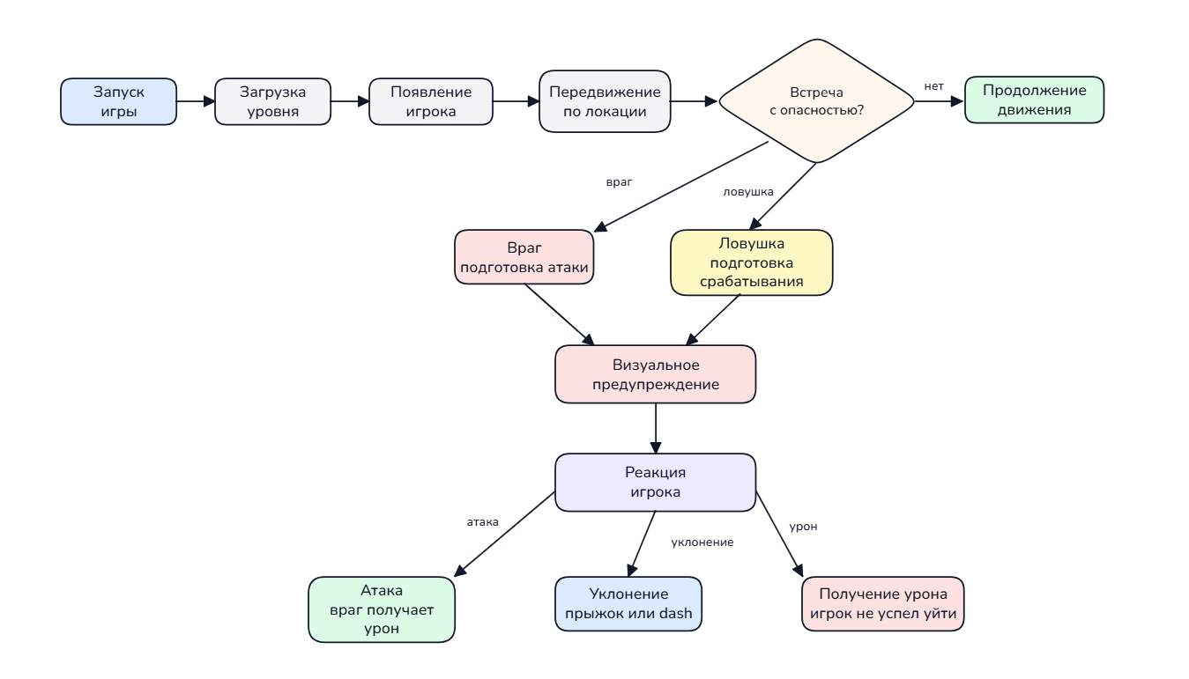
Рисунок 2.2 – Блок-схема игрового процесса

Основной цикл игрового процесса можно описать следующим образом: игрок движется по уровню, встречает опасность, видит предупреждение, принимает решение и продолжает прохождение. Если игрок успешно реагирует
на угрозы, он продвигается дальше. Если игрок получает слишком много урона, уровень может быть проигран или персонаж возвращается к контрольной точке.
В проекте предполагается несколько типов взаимодействия игрока с игровым миром. Первым типом является взаимодействие с платформами. Персонаж должен стоять на них, перемещаться и прыгать между ними. Вторым типом является взаимодействие с врагами. Игрок может атаковать врага, а враг может наносить урон игроку. Третьим типом является взаимодействие с опасными зонами. Они наносят урон при попадании персонажа в область действия.
Игровой процесс должен быть построен так, чтобы игрок постепенно понимал правила игры. На первых участках уровня можно разместить простые платформы и одного врага. Затем добавить опасные зоны и ситуации, где необходимо уклоняться. После этого можно усложнить уровень комбинацией врагов и ловушек. Такой подход позволяет создать постепенное увеличение сложности.

2.3 Функциональная структура игры

Функциональная структура игры описывает основные подсистемы проекта и их назначение. Каждая подсистема отвечает за определенную часть игрового процесса. Разделение проекта на подсистемы помогает упростить разработку, сделать программную структуру более понятной и облегчить дальнейшее расширение проекта [14].
В разрабатываемой игре можно выделить следующие основные подсистемы:
- подсистема управления персонажем;
- боевая подсистема;
- подсистема здоровья и урона;
- подсистема врагов;
- подсистема опасных зон;
- система визуального предупреждения;
- подсистема уровней;
- подсистема интерфейса.
Подсистема управления персонажем получает ввод с клавиатуры и преобразует его в движение объекта Player. К ней относятся перемещение влево и вправо, прыжок, разворот персонажа и проверка касания поверхности.
Боевая подсистема отвечает за атаку игрока. При нажатии кнопки атаки создается или проверяется область удара. Если в этой области находится враг, ему наносится урон. Также боевая подсистема связана с анимацией атаки и задержкой между атаками.
Подсистема здоровья и урона отвечает за хранение количества здоровья игрока и врагов. Если объект получает урон, его здоровье уменьшается. Если здоровье становится равным нулю, объект считается уничтоженным или проигравшим. Для игрока это может означать смерть или перезапуск уровня, а для врага – исчезновение со сцены.
Подсистема врагов отвечает за выбор действий противника. Для обычного врага используются состояния Idle, Chase, Attack, Hurt и Dead. В спокойном режиме враг патрулирует участок уровня, после обнаружения персонажа начинает преследование, а на дистанции удара переходит к атаке.
Подсистема опасных зон используется для реализации объектов, которые наносят урон игроку. Это могут быть статические ловушки или временно активируемые области. В проекте такая подсистема реализуется через объект DangerZone.
Визуальное обозначение опасности связано прежде всего с объектами DangerZone, размещенными в сценах уровней. Они содержат SpriteRenderer, Animator, Collider2D и компонент HazardDamageZone. Для атак врагов роль предупреждения выполняет анимация удара; отдельный универсальный объект предварительного отображения области атаки в текущей версии не используется.
Подсистема уровней отвечает за построение игровых локаций. В нее входят платформы, препятствия, враги, опасные зоны, стартовая точка персонажа и зона завершения уровня. Локации должны быть построены так, чтобы игрок постепенно сталкивался с новыми ситуациями.
Подсистема интерфейса отвечает за отображение информации игроку. В минимальном варианте интерфейс должен показывать здоровье персонажа. В дальнейшем он может быть расширен за счет меню, паузы, экрана победы или поражения.
Назначение основных подсистем игры приведено в таблице 2.1.
Как видно из таблицы 2.1, подсистемы работают совместно. Скрипт EnemyChase выбирает действие врага, DamageDealer включает коллайдер урона только на время удара, а PlayerHealth уменьшает запас здоровья персонажа. Опасные участки уровня обрабатываются отдельно компонентом HazardDamageZone.

Таблица 2.1 – Функциональные подсистемы игрового приложения
Подсистема | Назначение
Подсистема управления персонажем | Движение, прыжок и разворот персонажа
Боевая подсистема | Атака игрока и нанесение урона врагам
Подсистема здоровья и урона | Хранение здоровья и обработка получения урона
Продолжение таблицы 2.1
Подсистема | Назначение
Подсистема врагов | Поведение врагов, обнаружение игрока и атака
Подсистема опасных зон | Реализация ловушек и зон урона
Система визуального предупреждения | Предварительное отображение опасности
Подсистема уровней | Размещение платформ, врагов, ловушек и переходов
Подсистема интерфейса | Отображение состояния игрока

2.4 Проектирование игровых подсистем

Проектирование игровых подсистем необходимо для того, чтобы заранее определить, какие объекты будут использоваться в игре и как они будут взаимодействовать между собой. В Unity каждый объект на сцене может содержать компоненты и скрипты, поэтому логика игры строится через взаимодействие игровых объектов [2, 12].
Главным объектом игры является Player. Он представляет персонажа, которым управляет пользователь. Объект Player должен иметь визуальное отображение, физическое тело, коллайдер, анимации и скрипты управления.
Для управления персонажем используется PlayerMovement. Скрипт считывает горизонтальный ввод, передает скорость в CharacterGravity2D, обрабатывает запрос прыжка и разворачивает объект при смене направления движения. Состояние поверхности определяется через ObstacleChecker.
Боевая система игрока реализуется через скрипт PlayerAttack. Он определяет момент атаки, область удара и врагов, попавших в эту область. При успешном попадании у врага вызывается метод получения урона. Для этого враг должен иметь собственный компонент здоровья.
Система здоровья игрока реализуется через скрипт PlayerHealth. Он хранит текущее и максимальное здоровье. При получении урона значение здоровья уменьшается. Если здоровье становится равным нулю, вызывается логика смерти персонажа или перезапуска уровня.
Обычный противник представлен объектом Enemy с визуальным компонентом, коллайдером, анимациями и набором C#-компонентов. Скрипт EnemyChase отвечает за патрулирование, обнаружение персонажа, преследование и выбор момента атаки. Компонент DamageDealer наносит урон в активной фазе удара, а EnemyHealth хранит здоровье врага и формирует события получения урона и смерти.
Постоянные опасные участки уровня реализованы компонентом HazardDamageZone. При входе игрока в триггер или нахождении внутри него вызывается TakeDamage. Для атаки противника используется другой компонент — DamageDealer, который активируется только на ограниченное время.
В текущей версии опасные участки создаются как размещенные на сцене объекты DangerZone. Их визуальное представление задается спрайтом и Animator Controller. Для босса дополнительно используется задержка attackDamageDelay: анимация атаки начинается до открытия окна урона.
Визуальная обратная связь должна предшествовать получению урона. Для объектов DangerZone это достигается постоянным визуальным оформлением и анимацией зоны. Для атаки босса сначала запускается анимация, затем по таймеру открывается DamageDealer. Если игрок не находится внутри активного коллайдера, урон не наносится.
Такой подход позволяет сделать механику атаки более понятной. Игрок заранее видит опасность, но должен успеть правильно среагировать. Это создает баланс между справедливостью и сложностью игрового процесса.

2.5 Проектирование структуры уровней

Структура уровней является важной частью 2D платформенной игры. Уровень должен не только содержать платформы и препятствия, но и направлять игрока, постепенно увеличивать сложность и давать возможность использовать основные механики персонажа.
В данном проекте уровни строятся по принципу движения слева направо [16]. Такой подход является классическим для 2D платформеров и хорошо подходит для дипломного проекта. Игрок начинает прохождение в левой части сцены и постепенно продвигается вправо, встречая платформы, врагов, опасные зоны и другие игровые элементы.
Каждая локация должна включать несколько основных элементов:
- стартовую точку игрока;
- платформы для перемещения;
- препятствия;
- врагов;
- опасные зоны;
- элементы визуального предупреждения;
- зону завершения уровня.
Общая структура уровня приведена на рисунке 2.4.

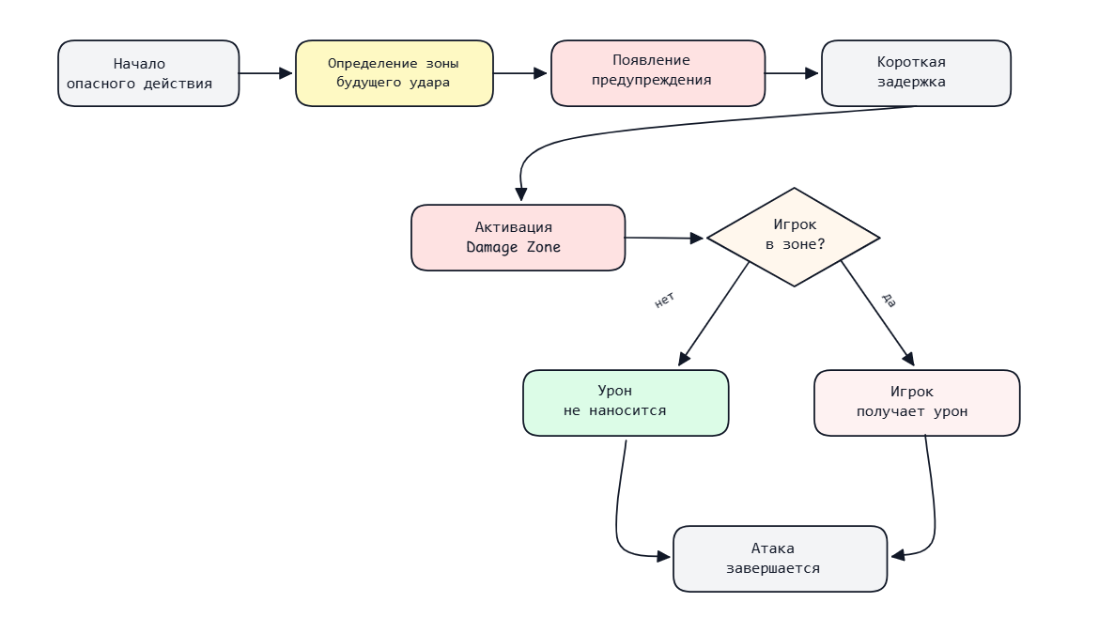
Рисунок 2.3 – Блок-схема работы системы визуального предупреждения опасностей

Как показано на рисунке 2.4, игрок начинает прохождение с левой части уровня. Затем он перемещается по платформам, встречает врага, сталкивается с опасной зоной и доходит до выхода. В реальном игровом проекте уровень может быть сложнее, но такая схема отражает базовую структуру локации.
Для первой локации рекомендуется использовать простую структуру. Она должна познакомить игрока с управлением, прыжком, атакой и одним врагом. Опасные зоны можно добавить ближе к середине или концу уровня, чтобы игрок сначала освоил базовое движение.
Вторая локация может быть сложнее. В ней можно увеличить количество платформ, добавить несколько врагов и использовать визуальные предупреждения чаще. Также можно добавить участки, где игрок должен уклоняться, чтобы избежать атаки или преодолеть опасную область.
Третья и четвертая локации могут усложнять комбинации препятствий. Например, игрок должен одновременно учитывать врагов и ловушки. Это позволит проверить, насколько хорошо работает система визуального предупреждения в более динамичных ситуациях.
Финальная локация может быть построена вокруг босса или усиленного врага. В ней система предупреждения будет особенно важна, так как атаки босса должны быть заранее читаемыми. Игрок должен видеть область будущего удара и реагировать с помощью движения, прыжка или уклонения.
Структура уровней должна быть связана с развитием сложности. Пример усложнения игровых ситуаций по локациям приведен в таблице 2.2.

Таблица 2.2 – Усложнение игровых ситуаций по локациям
Локация | Основная задача | Игровые элементы | Уровень сложности
Первая локация | Обучение базовому управлению | Платформы, один враг, простая опасная зона | Низкий
Вторая локация | Использование атаки и уклонения | Несколько врагов, ловушки, предупреждения | Средний
Третья локация | Комбинация врагов и опасных зон | Платформы, враги, DangerZone | Средний
Четвертая локация | Проверка реакции игрока | Сложные препятствия, частые предупреждения | Выше среднего
Финальная локация | Сражение с боссом | Босс, атаки, визуальные предупреждения | Высокий

Как видно из таблицы 2.2, сложность игры должна увеличиваться постепенно. Это необходимо для того, чтобы игрок не сталкивался сразу со всеми механиками. Сначала он осваивает движение, затем бой, затем уклонение, а после этого реагирует на более сложные комбинации угроз.

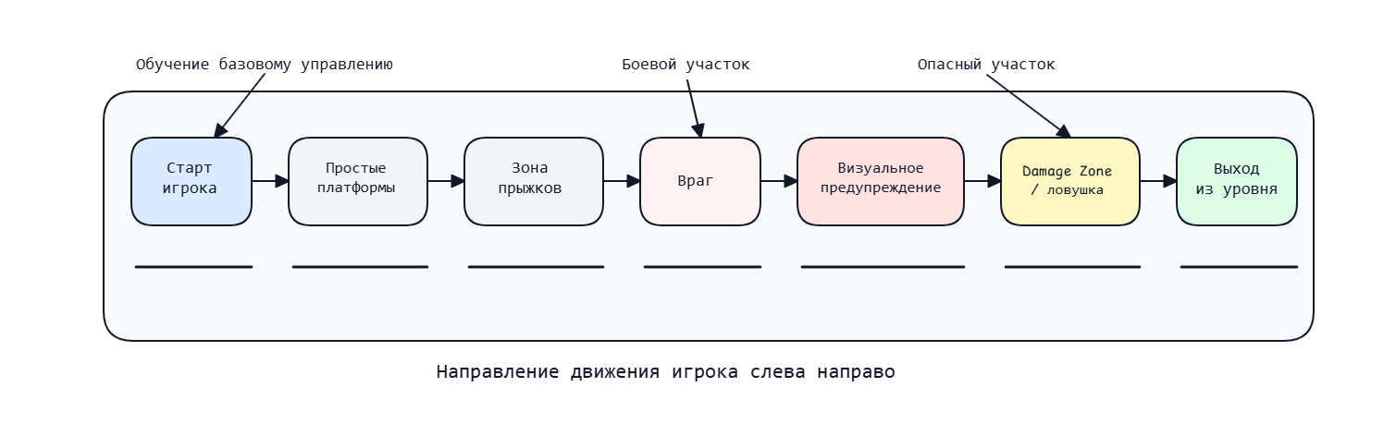
Рисунок 2.4 – Общая структура игровой локации

2.6 UML-моделирование

UML-моделирование используется для наглядного представления структуры проекта, взаимодействия пользователя с системой и последовательности выполнения игровых действий. В рамках данного дипломного проекта целесообразно использовать диаграмму вариантов использования, диаграмму классов и диаграммы последовательности.
Диаграмма вариантов использования показывает, какие действия может выполнять игрок в игровом приложении. Актором является игрок, а вариантами использования являются основные игровые действия. Диаграмма вариантов использования представлена на рисунке 2.5.
Как показано на рисунке 2.5, игрок взаимодействует с игровым приложением через основные действия персонажа. Он может перемещаться, прыгать, уклоняться, атаковать, сражаться с врагами, избегать опасных зон и проходить уровень. Эти действия соответствуют основным механикам проекта.
Диаграмма классов используется для отображения программной структуры проекта [14]. Она показывает основные классы, которые применяются в игровой логике, и их назначение. Диаграмма классов игрового проекта представлена на рисунке 2.6.
Фактическая программная структура включает PlayerAttack и PlayerHealth для боевого взаимодействия игрока, EnemyChase и набор классов состояний для поведения обычного врага, EnemyHealth для обработки здоровья, DamageDealer для активной фазы удара, HazardDamageZone для опасных участков уровня и PlayerHealthView для вывода текущего здоровья на экран.
Для описания работы атаки врага используется диаграмма последовательности. Она показывает, в каком порядке взаимодействуют враг, система предупреждения, зона урона и игрок. Диаграмма последовательности атаки врага представлена на рисунке 2.7.
Последовательность атаки обычного врага начинается с проверки дистанции в EnemyChase. При переходе в состояние Attack враг останавливается, поворачивается к игроку и запускает анимацию. В нужный момент активируется DamageDealer. Если его триггер пересекается с объектом, реализующим IDamageable, вызывается метод TakeDamage().
Таким образом, UML-моделирование позволяет заранее описать структуру игрового приложения и взаимодействие его компонентов. Это облегчает реализацию проекта в Unity и помогает понять, какие классы и объекты должны быть созданы для работы основных механик.

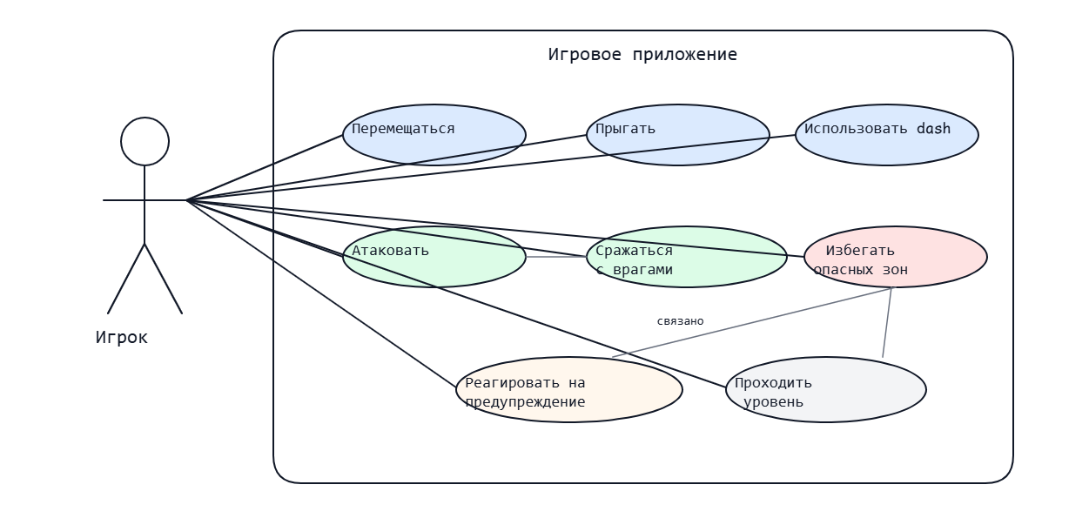
Рисунок 2.5 – Диаграмма вариантов использования
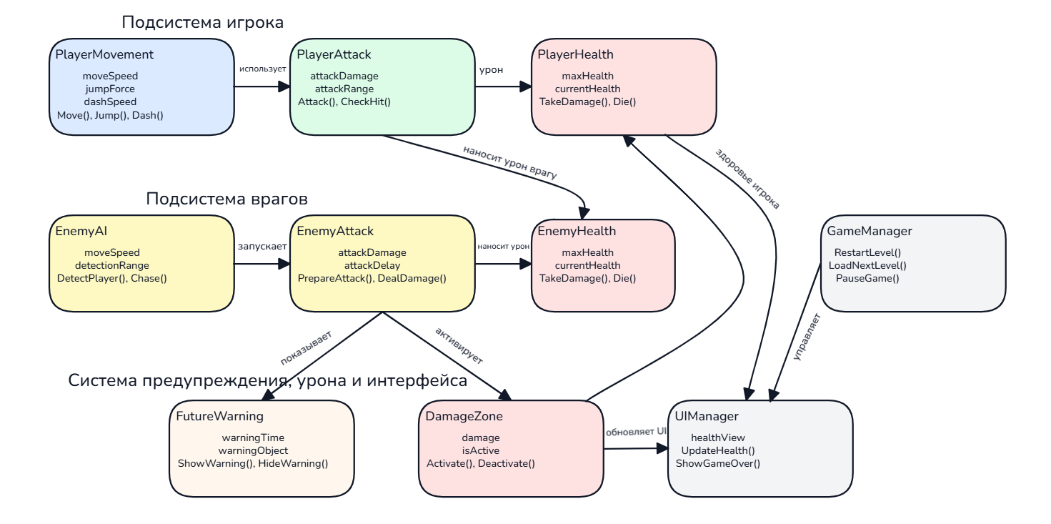
Рисунок 2.6 – Диаграмма классов игрового проекта

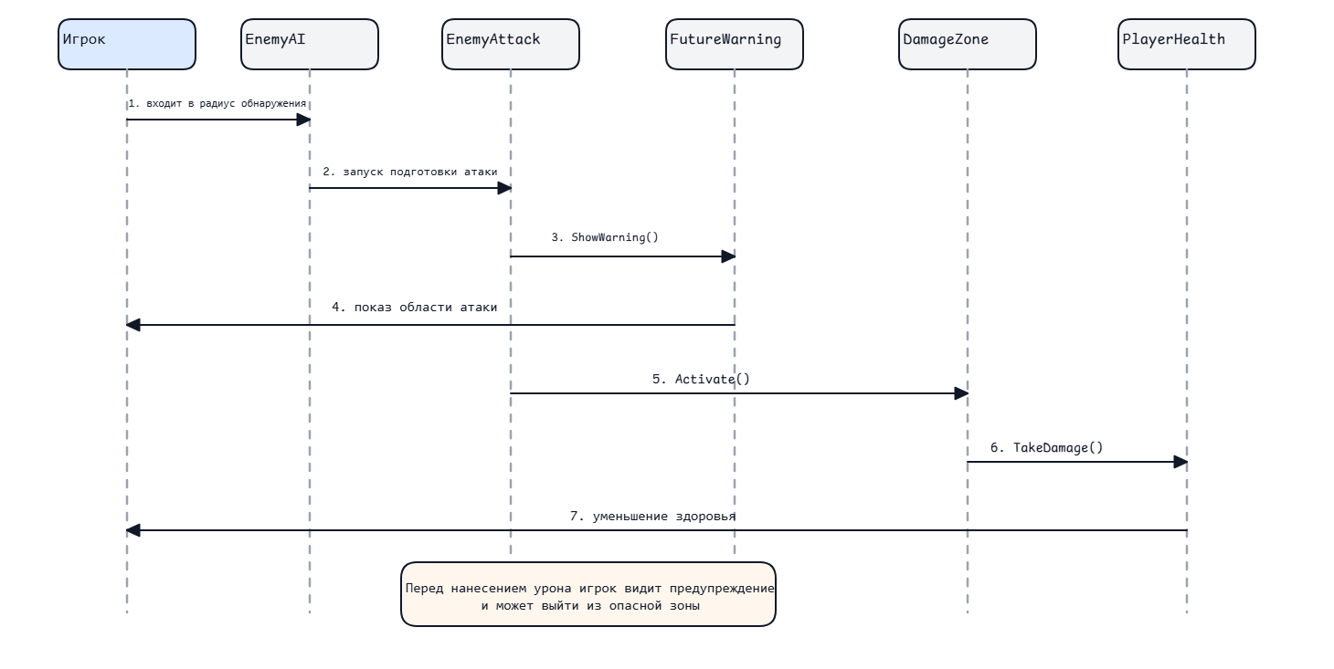
Рисунок 2.7 – Диаграмма последовательности атаки врага

3 Разработка программного обеспечения игры

3.1 Обоснование выбора программного обеспечения

Для разработки дипломного проекта необходимо выбрать программные средства, которые позволяют реализовать игровую логику, создать 2D сцену, настроить физику, анимации, столкновения, интерфейс и собрать готовое приложение. Так как темой дипломного проекта является разработка 2D платформенной игры, основным программным средством был выбран игровой движок Unity [1].
Unity является универсальной средой разработки игр и интерактивных приложений. Данный игровой движок поддерживает создание как 2D, так и 3D проектов, содержит визуальный редактор сцен, систему игровых объектов, встроенную физику, средства работы с анимацией, пользовательским интерфейсом и скриптами. Для дипломного проекта Unity удобен тем, что позволяет быстро создавать игровые сцены, размещать на них персонажа, платформы, врагов, ловушки и другие объекты.
Одним из главных преимуществ Unity является компонентная архитектура. В Unity игровой объект сам по себе является контейнером, к которому можно добавлять различные компоненты. Например, объект главного героя может содержать компонент Sprite Renderer для отображения спрайта, Rigidbody2D для физического движения, Collider2D для столкновений, Animator для анимации и пользовательские C# скрипты для игровой логики. Такой подход удобен при разработке 2D платформера, так как каждая часть поведения объекта может быть вынесена в отдельный компонент.
Для написания программной логики в Unity используется язык программирования C# [7]. C# является объектно-ориентированным языком программирования, который позволяет создавать классы, методы, свойства и события. В рамках дипломного проекта C# используется для реализации управления персонажем, прыжка, уклонения, атаки, здоровья, поведения врагов, опасных зон и системы визуального предупреждения опасностей.
В качестве среды написания кода может использоваться Visual Studio или Rider. Эти среды разработки позволяют удобно редактировать C# скрипты, выполнять поиск ошибок, использовать автодополнение, переходить к определениям классов и методов, а также отлаживать проект. В дипломном проекте среда разработки используется для создания и редактирования скриптов, подключенных к объектам Unity.
Для хранения проекта и контроля версий используется GitHub [9, 10]. При разработке игры часто изменяются скрипты, сцены, настройки объектов, префабы и анимации. Использование системы контроля версий позволяет сохранять рабочие состояния проекта, возвращаться к предыдущим версиям и снижать риск потери данных. Это особенно важно при командной разработке или при выполнении дипломного проекта, где необходимо фиксировать этапы работы.
Для реализации 2D платформенной игры в проекте используются следующие программные средства и компоненты:
Unity – основная среда разработки игрового приложения. Используется для создания сцен, размещения объектов, настройки физики, анимаций и интерфейса.
C# – язык программирования, на котором реализуется логика проекта.
Rigidbody2D – компонент Unity, применяемый для физического движения персонажа и других объектов.
Collider2D – компонент, используемый для обработки столкновений с платформами, врагами, ловушками и опасными зонами.
Animator – система Unity для управления анимациями персонажа, врагов и игровых объектов.
Sprite Renderer – компонент, отвечающий за отображение 2D спрайтов на сцене.
GitHub – система контроля версий, применяемая для хранения проекта и фиксации изменений.
Перечень используемых программных средств приведен в таблице 3.1.

Таблица 3.1 – Используемые программные средства и технологии
Средство или технология | Назначение в проекте
Unity | Создание 2D игры, настройка сцен, объектов, физики и анимаций
C# | Реализация игровой логики
Visual Studio / Rider | Написание и редактирование C# скриптов
Rigidbody2D | Физическое движение персонажа
Collider2D | Обработка столкновений и триггеров
Animator | Управление анимациями
Sprite Renderer | Отображение 2D объектов
GitHub | Хранение проекта и контроль версий

Как видно из таблицы 3.1, выбранные программные средства полностью соответствуют требованиям проекта. Unity предоставляет инструменты для создания 2D платформера, C# позволяет реализовать игровую логику, а компоненты Rigidbody2D, Collider2D и Animator обеспечивают работу движения, столкновений и анимаций.
Таким образом, выбор Unity и C# является обоснованным, так как эти технологии позволяют реализовать все основные функции дипломного проекта: управление персонажем, движение, прыжок, уклонение, атаку, врагов, опасные зоны и систему визуального предупреждения.

3.2 Описание Unity-проекта

Разрабатываемый проект представляет собой 2D платформенную игру, созданную в среде Unity. Проект содержит игровые сцены, спрайты, анимации, префабы, материалы, пользовательский интерфейс и C# скрипты. Все элементы проекта размещаются в папке Assets, которая является основной папкой Unity-проекта [1].
Для удобства разработки структура проекта должна быть организована по назначению файлов. Это позволяет быстрее находить нужные материалы, не смешивать скрипты, изображения, сцены и анимации, а также упрощает дальнейшее сопровождение проекта. Структура Unity-проекта будет представлена на рисунке 3.1.

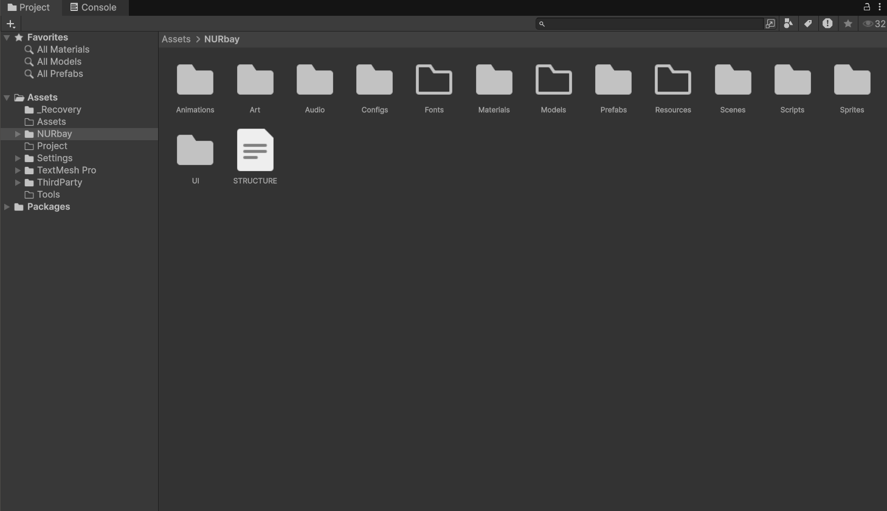

Рисунок 3.1 – Структура Unity-проекта

В проекте рекомендуется использовать стандартную структуру папок, которую можно рассмотреть в таблице 3.2.
Как показано в таблице 3.2, проект разделен на логические папки. Такой подход позволяет поддерживать порядок в проекте. Например, все скрипты находятся в папке Scripts, сцены – в папке Scenes, а готовые объекты, которые можно многократно использовать, помещаются в папку Prefabs.
Основной игровой сценой является сцена уровня. В ней размещаются главный герой, платформы, враги, опасные зоны, элементы окружения, камера и интерфейс. Пример игровой сцены в редакторе Unity будет представлен на рисунке 3.2.

Таблица 3.2 – Структура папок Unity-проекта
Папка проекта | Содержимое
Scenes | Основные игровые сцены и локации
Scripts | Скрипты управления, боя, врагов, здоровья и интерфейса
Sprites | 2D изображения персонажа, врагов, платформ и окружения
Animations | Анимации персонажа и врагов
Prefabs | Повторно используемые игровые объекты
Materials | Материалы для объектов
UI | Элементы интерфейса
Audio | Звуковые эффекты и музыка

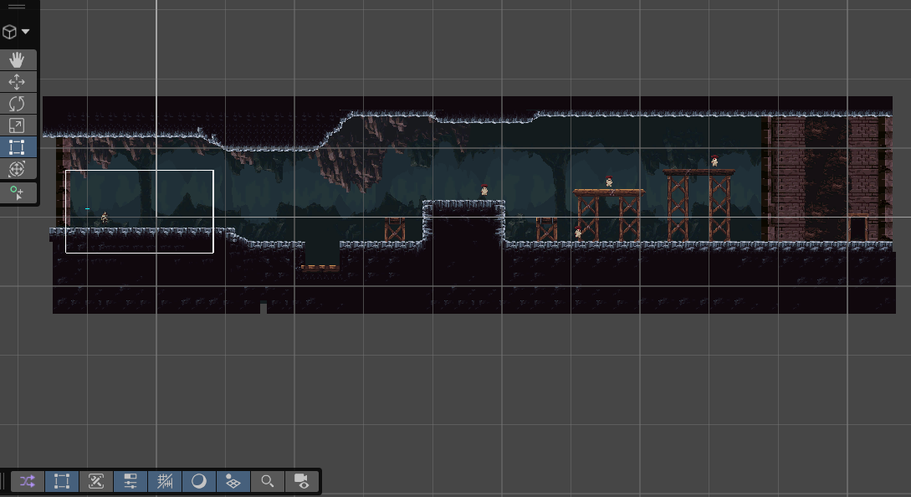

Рисунок 3.2 – Игровая сцена в редакторе Unity

Главный герой реализован как объект Player [2]. Он содержит компоненты, необходимые для отображения, физики, столкновений, анимаций и управления.
Враг реализован как объект Enemy. Он содержит визуальный компонент, коллайдер, скрипт поведения, скрипт атаки и скрипт здоровья.
Опасная зона реализуется через объект DangerZone. Такой объект может быть невидимым или иметь визуальное отображение. Его основная задача – определить попадание игрока в область урона и вызвать метод получения урона.
Отдельное место в проекте занимает объект визуального предупреждения. Он появляется перед атакой врага или перед срабатыванием опасной зоны. Такой объект может быть реализован как полупрозрачная область, тень, силуэт или подсветка.
Основные игровые объекты проекта приведены в таблице 3.3.

Таблица 3.3 – Основные игровые объекты проекта
Игровой объект | Назначение
Player | Главный герой, которым управляет игрок
Enemy | Противник, взаимодействующий с игроком
Platform | Платформа для перемещения
DangerZone | Опасная область, наносящая урон
Future Warning | Визуальное предупреждение будущей опасности
Main Camera | Камера, отображающая игровую сцену
Canvas | Интерфейс игрока
GameManager | Управляющий объект игровой логики

Таким образом, Unity-проект имеет понятную структуру, состоящую из сцен, скриптов, объектов, анимаций и интерфейса. Такая организация облегчает разработку и позволяет последовательно реализовывать игровые механики.

3.3 Реализация управления персонажем

Управление персонажем является одной из основных частей 2D-платформера. В текущей версии герой перемещается влево и вправо, выполняет прыжок, разворачивается в сторону движения и атакует противников. Обычное перемещение и прыжок позволяют выходить из опасных областей.
За перемещение персонажа отвечает PlayerMovement. Он взаимодействует с CharacterGravity2D, который изменяет скорость Rigidbody2D, применяет гравитацию и обрабатывает прыжок. Collider2D используется для столкновений с платформами и другими объектами [5]. Настройка объекта Player в инспекторе Unity представлена на рисунке 3.3.
Движение персонажа выполняется по горизонтальной оси. При нажатии клавиши движения влево или вправо скрипт получает значение ввода и изменяет горизонтальную скорость Rigidbody2D. Если игрок не нажимает клавиши движения, горизонтальная скорость становится равной нулю или постепенно уменьшается в зависимости от настроек движения.

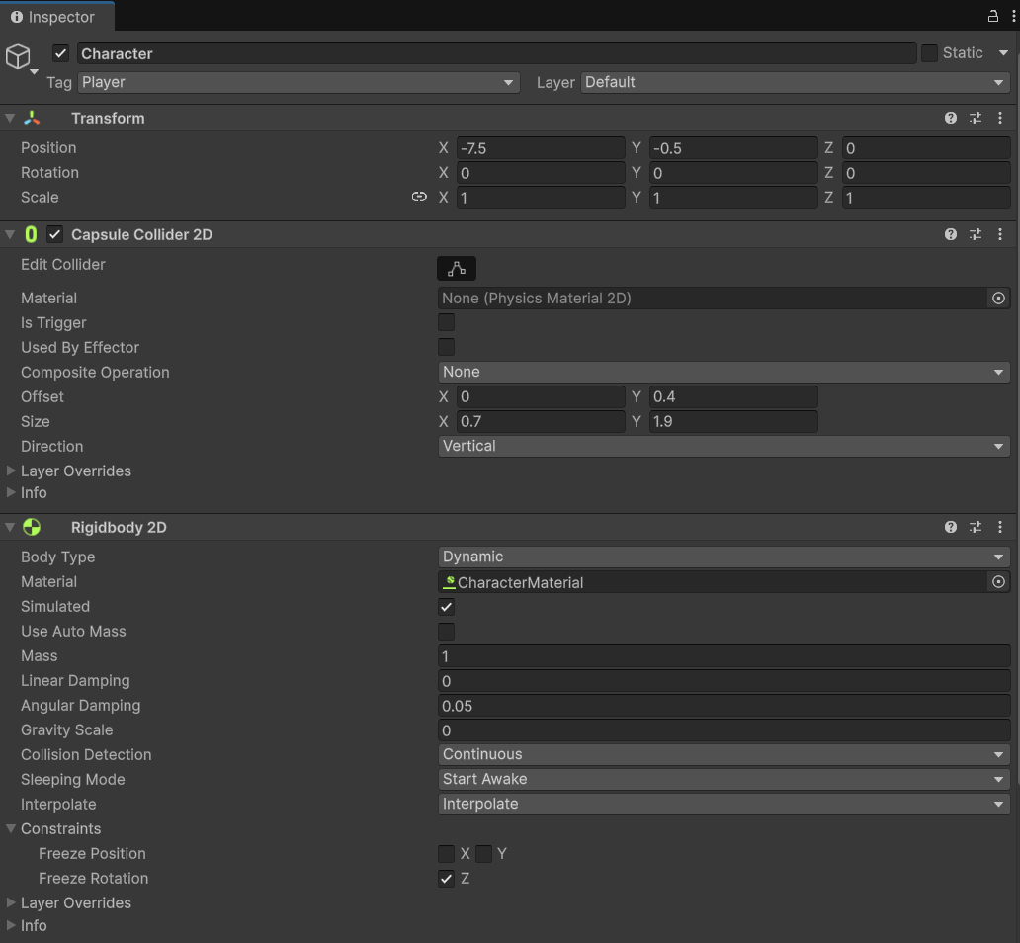

Рисунок 3.3 – Настройка объекта Player в инспекторе Unity

Прыжок выполняется при нажатии соответствующей клавиши, например W. Перед выполнением прыжка необходимо проверить, находится ли персонаж на земле. Для этого используется отдельная точка проверки GroundCheck, расположенная под объектом Player. Если GroundCheck соприкасается со слоем земли, персонаж считается стоящим на поверхности и может выполнить прыжок.
Проверка касания земли является важной частью платформера. Если ее не использовать, персонаж сможет прыгать в воздухе неограниченное количество раз. В некоторых играх это может быть отдельной механикой, но в данном проекте прыжок должен выполняться только при нахождении на поверхности.
Перемещение персонажа связано с проверкой поверхности и препятствий. Скрипты CharacterController, CharacterGravity2D и ObstacleChecker позволяют учитывать столкновения, гравитацию и односторонние платформы. Это необходимо для стабильного прохождения платформенных участков.
Важным элементом управления является разворот персонажа. Если игрок движется вправо, персонаж должен смотреть вправо. Если игрок движется влево, персонаж должен разворачиваться. Это нужно не только для правильного визуального отображения, но и для корректной работы атаки, так как область удара должна находиться перед персонажем.
Связь управления с анимациями реализуется через Animator [6]. В скрипте PlayerMovement можно передавать значения параметров, например скорость движения, состояние на земле и вертикальную скорость. На основе этих параметров Animator переключает анимации ожидания, бега, прыжка или падения. Состояния анимации персонажа представлены на рисунке 3.4.

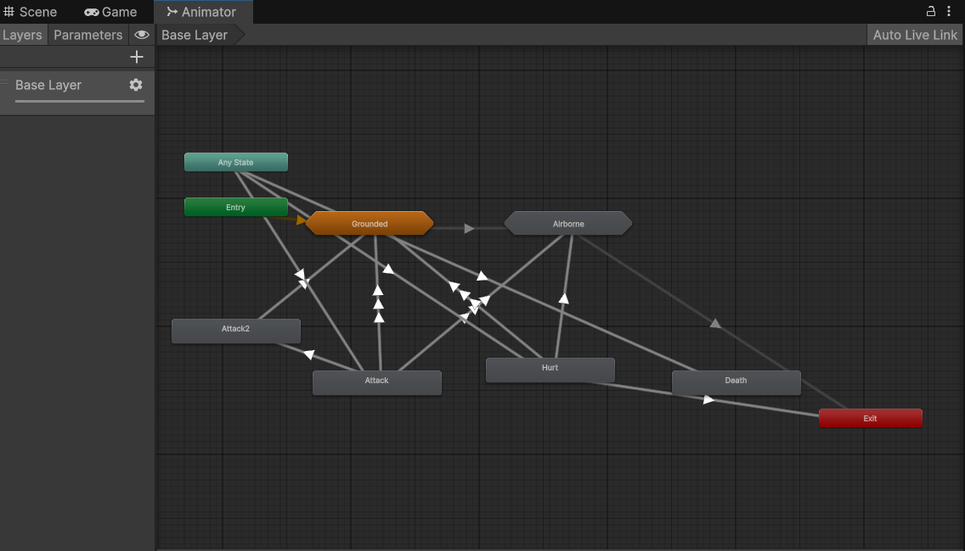

Рисунок 3.4 – Состояния анимации персонажа

Основные параметры управления персонажем приведены в таблице 3.4.
Параметры движения можно изменять в инспекторе Unity. Например, moveSpeed задает скорость перемещения, jumpForce влияет на высоту прыжка, а ссылка gravity связывает управление с расчетом вертикального движения.
Реализация управления персонажем позволяет игроку свободно перемещаться по уровню, преодолевать платформы, уклоняться от опасностей и взаимодействовать с врагами. Данная система является основой всего игрового процесса, поэтому она должна быть стабильной и удобной.
Таблица 3.4 – Основные параметры управления персонажем
Параметр | Назначение
moveSpeed | Скорость горизонтального движения
jumpForce | Сила прыжка
jumpKey | Клавиша выполнения прыжка
gravity | Компонент расчета гравитации
animator | Компонент управления анимациями
groundCheck | Точка проверки земли
groundLayer | Слой объектов, считающихся землей
facingRight | Направление взгляда персонажа

3.4 Реализация боевой системы

Боевая система необходима для взаимодействия игрока с врагами. В разрабатываемой игре игрок должен иметь возможность атаковать противников, наносить им урон и уничтожать их при снижении здоровья до нуля. Боевая система делает игровой процесс более динамичным и добавляет игроку возможность активно реагировать на угрозы.
Атака игрока реализуется с помощью скрипта PlayerAttack [7, 12]. Этот скрипт подключается к объекту Player и отвечает за обработку нажатия кнопки атаки, проверку области удара и нанесение урона врагам. При выполнении атаки также может запускаться анимация удара.
Для определения попадания по врагу используется область атаки. Она может быть представлена точкой AttackPoint, расположенной перед персонажем, и радиусом attackRange. Когда игрок нажимает кнопку атаки, скрипт проверяет, находятся ли враги в данной области. Если враг находится внутри зоны атаки, ему наносится урон.
Область атаки должна располагаться перед персонажем. Поэтому при развороте персонажа важно, чтобы AttackPoint также находился с правильной стороны. Если персонаж смотрит вправо, область атаки должна быть справа. Если персонаж смотрит влево, область атаки должна быть слева.
Для поиска врагов в зоне атаки используется слой Enemy. Все объекты врагов должны быть помещены на соответствующий слой. Это позволяет скрипту PlayerAttack определять только врагов и не взаимодействовать с другими объектами, например платформами или элементами окружения.
После обнаружения врага вызывается метод получения урона. Для этого у врага должен быть скрипт EnemyHealth. Скрипт PlayerAttack передает количество урона, а EnemyHealth уменьшает текущее здоровье врага. Если здоровье врага становится равным нулю, враг уничтожается или отключается.
Для предотвращения слишком частых атак используется задержка между ударами. Параметр attackCooldown определяет, через какое время игрок сможет атаковать снова. Это делает боевую систему более сбалансированной и не позволяет игроку наносить урон без ограничений.
Основные параметры боевой системы приведены в таблице 3.5.

Таблица 3.5 – Основные параметры боевой системы игрока
Параметр | Назначение
damage | Количество урона от атаки
attackRange | Радиус области атаки
attackCooldown | Задержка между атаками
attackPoint | Точка, из которой проверяется атака
enemyLayer | Слой объектов врагов
animator | Компонент для запуска анимации атаки

Боевая система связана с системой анимаций. При выполнении атаки запускается анимация удара. Это необходимо для визуального отображения действия игрока. Без анимации атака может быть непонятной, так как игрок не увидит момент удара.
Также боевая система связана с системой врагов. Если игрок атакует врага, враг получает урон. Если враг атакует игрока, урон получает уже PlayerHealth. Таким образом, в игре присутствует двустороннее боевое взаимодействие между игроком и противниками.
Реализация боевой системы позволяет сделать игровой процесс активным. Игрок не только избегает ловушек, но и может сражаться с врагами. Это делает прохождение уровня более разнообразным и интересным.

3.5 Реализация системы здоровья и урона

Система здоровья и урона используется для определения состояния игрока и врагов. Она отвечает за получение урона, уменьшение здоровья, смерть персонажа или уничтожение врага. Без данной системы невозможно реализовать полноценное взаимодействие с врагами и опасными зонами.
Для игрока используется скрипт PlayerHealth. Он хранит максимальное и текущее количество здоровья. При старте игры текущее здоровье устанавливается равным максимальному. Когда игрок получает урон, текущее здоровье уменьшается на заданное значение. Если здоровье становится меньше или равно нулю, вызывается метод смерти игрока.
Получение урона может происходить в нескольких случаях. Первый случай – попадание в атаку врага. Второй случай – вход в опасную зону DangerZone. Третий возможный случай – столкновение с ловушкой или другим опасным объектом. Во всех случаях используется единая логика: вызывается метод TakeDamage, которому передается количество урона.
Для врагов используется скрипт EnemyHealth. Он работает по похожему принципу. У врага есть максимальное здоровье и текущее здоровье. Когда игрок атакует врага, у него уменьшается текущее здоровье. Если здоровье врага становится равным нулю, объект врага уничтожается.
Текущее здоровье игрока выводится компонентом PlayerHealthView. Он получает значения CurrentHealthValue и MaxHealth из PlayerHealth и обновляет текстовый элемент интерфейса только при изменении данных.
Основные элементы системы здоровья и урона приведены в таблице 3.6.

Таблица 3.6 – Элементы системы здоровья и урона
Элемент | Назначение
PlayerHealth | Здоровье игрока
EnemyHealth | Здоровье врага
TakeDamage | Метод получения урона
Die | Метод смерти или уничтожения объекта
PlayerHealthView | Обновление интерфейса здоровья
HazardDamageZone | Источник урона для игрока
PlayerAttack | Источник урона для врага
DamageDealer | Источник урона для игрока

Как видно из таблицы 3.6, система здоровья связана сразу с несколькими другими подсистемами проекта. Игрок получает урон от врагов и опасных зон, а враги получают урон от атаки игрока. Интерфейс отображает состояние здоровья, чтобы игрок понимал, сколько ошибок он может еще допустить.
Система урона должна быть понятной для игрока. Если игрок получил урон, желательно сопровождать это визуальной реакцией: миганием персонажа, короткой анимацией получения урона или изменением интерфейса. Это помогает игроку понять, что произошло.
Реализация системы здоровья и урона позволяет создать условия победы и поражения. Если игрок уничтожает врагов и доходит до конца уровня, он проходит локацию. Если здоровье игрока заканчивается, игра может завершиться поражением или перезапустить уровень.

3.6 Реализация поведения врагов

Враги являются активными препятствиями на игровых локациях. Их поведение заставляет игрока выбирать между атакой, сменой позиции и обходом опасного участка. В проекте предусмотрены обычные противники и отдельный босс, для которых используются разные алгоритмы управления.
Противник в проекте реализуется как игровой объект Enemy. Он размещается на игровой сцене и имеет набор компонентов, необходимых для отображения, столкновений, анимации и программного поведения. В состав объекта Enemy входят визуальный компонент Sprite Renderer, Collider2D для столкновений, Animator для анимаций и несколько C# скриптов, отвечающих за поведение, атаку и здоровье врага. Настройка объекта Enemy в инспекторе Unity будет представлена на рисунке 3.5.

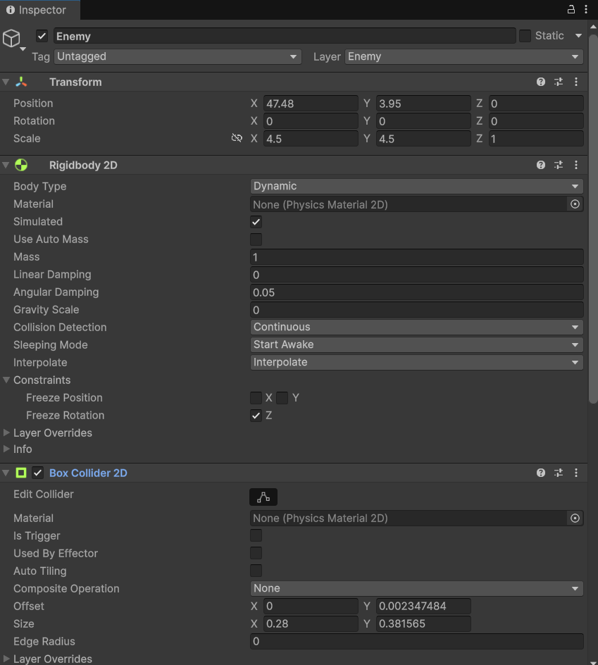

Рисунок 3.5 – Настройка объекта Enemy в инспекторе Unity

Поведение обычного врага реализуется компонентом EnemyChase. Скрипт объединяет поиск игрока, проверку условий обнаружения, патрулирование, преследование, управление атакой и обработку событий здоровья. Выбор текущего действия передан конечному автомату состояний EnemyStateMachine.
Цель ищется по тегу Player. Возможность преследования определяется свойством CanChaseTarget: игрок должен существовать, оставаться живым, находиться не дальше chaseDistance и быть видимым по направлению взгляда либо сохраняться во временной памяти цели. Для перехода к атаке используется отдельная проверка CanAttackTarget с дистанцией attackRange.
Основные состояния врага можно описать следующим образом:
- Idle — базовое состояние, внутри которого выполняется патрулирование.
- Chase — преследование обнаруженного игрока.
- Attack — выполнение удара при нахождении цели в пределах attackRange.
- Hurt — кратковременная остановка после получения урона.
- Dead — прекращение движения и отключение активного окна атаки после смерти.
- Повторная атака ограничивается таймером attackCooldown.
Для визуального отображения поведения врага используется Animator Controller. В нем могут быть созданы состояния ожидания, движения, атаки, получения урона и смерти. Состояния анимации врага представлены на рисунке 3.6.

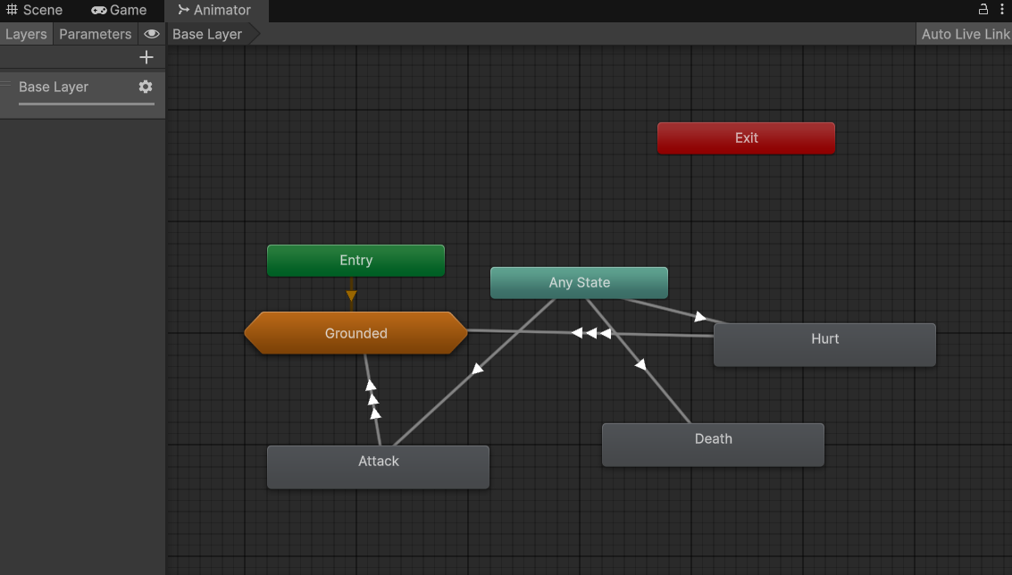

Рисунок 3.6 – Состояния анимации врага

Данные состояния позволяют сделать поведение врага более структурированным. Игроку становится понятно, когда враг находится в спокойном состоянии, когда начинает преследование и когда готовится атаковать.
Основные параметры врага приведены в таблице 3.7.

Таблица 3.7 – Основные параметры поведения врага
Параметр | Назначение
moveSpeed | Скорость движения врага
chaseDistance | Радиус обнаружения игрока
attackRange | Радиус начала атаки
attackCooldown | Задержка между атаками
damage | Урон, наносимый игроку
player | Ссылка на объект игрока
animator | Компонент управления анимациями врага

Параметры поведения доступны в инспекторе Unity. Увеличение chaseDistance расширяет область реакции противника, chaseMoveSpeed влияет на скорость преследования, а attackCooldown задает минимальный интервал между ударами.
Преследование игрока реализуется через движение объекта Enemy в сторону объекта Player. При этом враг должен разворачиваться в сторону движения. Если игрок находится справа, враг смотрит вправо. Если игрок находится слева, враг разворачивается влево. Это важно не только для визуального отображения, но и для правильного положения области атаки.
Атака запускается методом StartAttack() компонента EnemyChase. Непосредственное нанесение урона вынесено в DamageDealer. Такой компонент содержит триггерный Collider2D и открывает окно урона только на короткий промежуток времени.
Перед нанесением урона запускается анимация атаки. Для синхронизации удара с кадрами анимации в EnemyChase предусмотрены методы AnimationEvent_EnableAttackDamage() и AnimationEvent_DisableAttackDamage(). При отсутствии событий анимации окно урона закрывается резервным таймером fallbackDamageWindow.
Работа врага связана с несколькими подсистемами. EnemyChase получает ссылку на Player, DamageDealer вызывает IDamageable.TakeDamage(), EnemyHealth сообщает о ранении и смерти, а PlayerAttack наносит урон противнику через тот же интерфейс IDamageable.
Реализация поведения врагов позволяет сделать уровень более интересным и динамичным. Игроку необходимо не только перемещаться по платформам, но и следить за действиями противников, атаковать их и уклоняться от ударов.

3.6.1 Элементы искусственного интеллекта в поведении врагов
Поведение противников можно считать элементом игрового искусственного интеллекта, поскольку враг не выполняет один заранее заданный сценарий. На каждом кадре он оценивает состояние цели и выбирает действие в зависимости от игровой ситуации.
Для обычного врага используется конечный автомат состояний. Перечень состояний определен в EnemyStateId: Idle, Chase, Attack, Hurt и Dead. За переключение отвечает EnemyStateMachine, а логика каждого режима вынесена в отдельный класс состояния.
В состоянии Idle вызывается Patrol(). Враг перемещается в пределах patrolRadius относительно исходной координаты, разворачивается у стены, края платформы или границы участка и делает небольшую паузу. Если цель обнаружена, автомат выбирает Chase или сразу Attack.
Обнаружение игрока основано на расстоянии и направлении взгляда. При включенном requireFacingTargetForAggro обычный враг начинает реагировать только на цель перед собой. После обнаружения ссылка на цель сохраняется на время targetMemoryDuration. Проверка прямой видимости лучом для обычного врага не используется.
В режиме Chase враг движется к игроку до достижения attackRange. Затем включается Attack. После получения урона выполняется переход в Hurt, а после события смерти — в Dead. Отдельное состояние Return отсутствует: при потере цели враг возвращается в Idle и продолжает патрулирование.
Для босса применяется самостоятельный автомат со значениями Move, Attack, Cooldown и Dead. Скрипт FlyingPlatformBoss анализирует расположение платформ с помощью Physics2D.Raycast, принимает решение о прыжке или спуске через платформу и открывает окно урона после задержки attackDamageDelay.

3.7 Реализация опасных зон

Опасные зоны используются для создания участков уровня, при нахождении в которых игрок получает урон. В текущем проекте такие области представлены объектами DangerZone с компонентом HazardDamageZone.
Объект DangerZone представляет собой видимую область окружения с триггерным BoxCollider2D. При попадании персонажа внутрь этой области компонент HazardDamageZone вызывает получение урона. Пример настройки зоны представлен на рисунке 3.7.

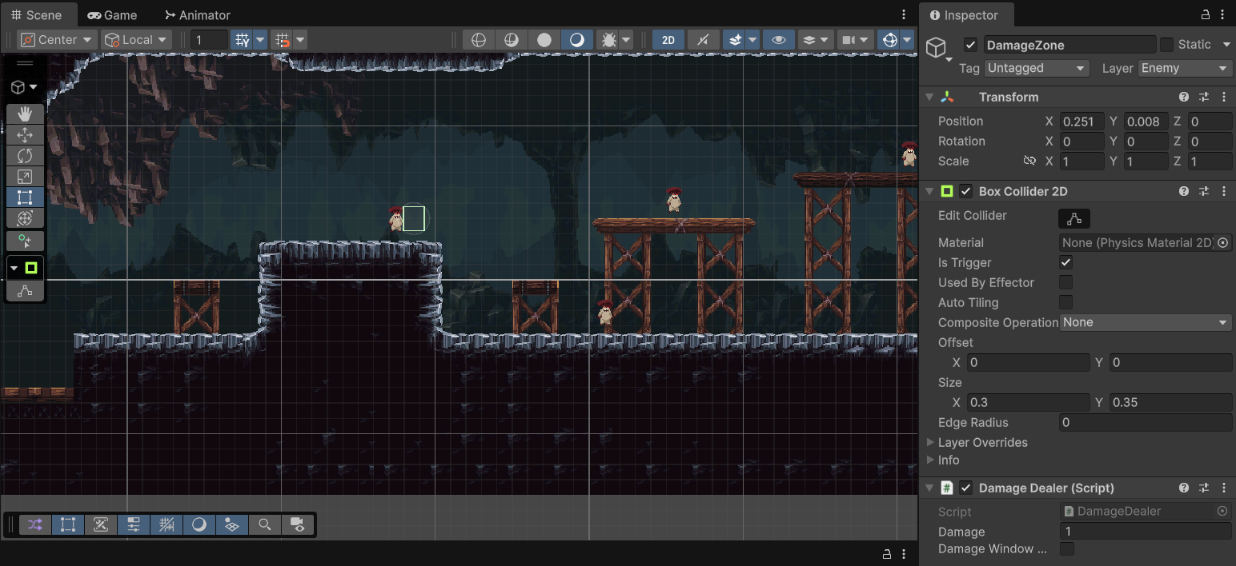

Рисунок 3.7 – Работа объекта DangerZone

Для работы опасной области используется Collider2D в режиме Is Trigger [5]. Компонент HazardDamageZone обрабатывает OnTriggerEnter2D и OnTriggerStay2D, проверяет тег Player и обращается к интерфейсу IDamageable. Благодаря damageCooldown урон не применяется каждый кадр.
Для опасных участков окружения используется HazardDamageZone. Компонент хранит величину damage и интервал damageCooldown, проверяет тег Player и вызывает TakeDamage() при нахождении персонажа внутри триггера. Временное окно урона атаки противника реализовано отдельно компонентом DamageDealer.
Основные параметры DangerZone приведены в таблице 3.8.
Как видно из таблицы 3.8, DangerZone может использоваться не только как постоянная ловушка, но и как временная область атаки. Это делает систему универсальной. Один и тот же принцип можно применить для разных игровых ситуаций: шипов, ловушек, удара врага или атаки босса.
Таблица 3.8 – Основные параметры DangerZone
Параметр | Назначение
damage | Количество урона, наносимого игроку
damageCooldown | Интервал между повторными срабатываниями зоны
Collider2D | Область срабатывания зоны
playerTag | Тег объекта игрока
damageCooldown | Задержка между повторным нанесением урона
OnTriggerEnter2D() | Обработка входа игрока в опасную область
OnTriggerStay2D() | Повторная проверка игрока внутри области

Объекты DangerZone постоянно обозначают опасные участки уровня. Их не следует смешивать с атакой противника: для удара врага используется DamageDealer, который открывает окно урона только на короткое время.
Для предотвращения многократного мгновенного получения урона можно использовать задержку между срабатываниями. Например, если игрок находится внутри зоны несколько секунд, он не должен получать урон каждый кадр. Для этого можно добавить параметр damageCooldown. Он определяет, через какое время зона может нанести урон повторно.
HazardDamageZone связан с системой здоровья через интерфейс IDamageable. При срабатывании триггера вызывается TakeDamage(), а компонент PlayerHealthView отображает изменившееся значение здоровья игрока.
Визуальное предупреждение опасной зоны реализовано самим объектом DangerZone: его спрайт и анимация делают область заметной до входа персонажа в триггер.
Таким образом, HazardDamageZone используется для урона от окружения, а DamageDealer — для активной фазы атак противников. Разделение компонентов упрощает настройку разных источников урона.

3.8 Реализация системы визуального предупреждения опасностей

Визуальное обозначение опасных участков помогает игроку заранее учитывать риск при выборе маршрута. В текущей реализации оно используется для объектов DangerZone, размещенных на уровнях, а атаки противников дополнительно сопровождаются анимациями.
Объекты DangerZone видимы на сцене до взаимодействия с игроком. Поэтому персонаж получает возможность изменить маршрут или подготовиться к прыжку заранее. Для атаки обычного врага отдельная предупреждающая область не создается: момент удара читается по анимации.
В сценах уровней визуальный сигнал задается спрайтом и Animator Controller объекта DangerZone. Такое решение не требует создания зоны во время игры: предупреждающий объект уже расположен в соответствующей части локации.
Опасные области представлены объектами DangerZone непосредственно в сценах уровней. Каждый такой объект содержит SpriteRenderer, Animator, BoxCollider2D и HazardDamageZone. За визуальное восприятие зоны отвечает анимация DangerZone.controller, а за нанесение урона — C#-компонент HazardDamageZone.
Основные параметры системы визуального предупреждения приведены в таблице 3.9.

Таблица 3.9 – Основные параметры системы визуального предупреждения
Параметр | Назначение
SpriteRenderer | Визуальное отображение опасной области
Animator | Компонент анимации объекта DangerZone
BoxCollider2D | Границы области срабатывания
HazardDamageZone | Компонент периодического нанесения урона
damageCooldown | Задержка между повторными срабатываниями
damage | Количество снимаемых очков здоровья
playerTag | Тег объекта игрока

В таблице 3.9 перечислены компоненты DangerZone. SpriteRenderer и Animator отвечают за отображение, BoxCollider2D определяет область срабатывания, а HazardDamageZone применяет урон с заданной задержкой между повторными срабатываниями.
Алгоритм работы DangerZone прост: объект отображается в сцене и обозначает опасный участок. Если игрок входит в BoxCollider2D или продолжает находиться внутри него, HazardDamageZone проверяет таймер и вызывает TakeDamage().
Атаки противников используют отдельный механизм. Обычный враг запускает анимацию удара и активирует DamageDealer в ограниченный момент времени. У босса между началом анимации и открытием окна урона предусмотрена задержка attackDamageDelay.
В дальнейшем визуальную систему можно расширить временными сигналами для ловушек: тенью перед падением объекта, подсветкой платформы или изменением формы опасной области. Эти варианты относятся к перспективам развития.
Текущая реализация использует заранее размещенные объекты DangerZone. Для дальнейшего развития можно добавить динамические предупреждения, которые появляются перед отдельными атаками или временными ловушками.
С точки зрения программной структуры визуальное оформление DangerZone не требует отдельного C#-компонента предупреждения. Компонент Animator управляет анимацией зоны, HazardDamageZone отвечает за урон окружения, а DamageDealer используется в атаках врагов.
Преимущества системы визуального предупреждения:
- игрок заранее видит область будущей опасности;
- атаки врагов становятся более понятными;
- ловушки воспринимаются как справедливые;
- игрок получает возможность уклоняться и прыжок осмысленно;
- игровой процесс становится более динамичным;
- основная механика проекта отличается от обычных простых платформеров.
Таким образом, визуальное оформление DangerZone повышает читаемость уровня и связано с системой здоровья через HazardDamageZone. Для атак противников аналогичную задачу решают анимации и ограниченное по времени окно DamageDealer.

3.9 Реализация игровых локаций

Игровые локации являются основой прохождения 2D платформенной игры. Именно в локациях размещаются платформы, враги, опасные зоны, ловушки, элементы окружения и переходы между уровнями. В разрабатываемом проекте локации строятся по принципу движения слева направо, что является классическим решением для 2D платформеров.
Первая локация должна выполнять обучающую функцию. В ней игрок знакомится с базовым управлением: движением, прыжком и атакой. На уровне размещаются простые платформы, небольшой промежуток для прыжка и один враг. Также можно добавить простую опасную зону, чтобы показать игроку, что некоторые области наносят урон.
Вторая локация может быть сложнее. В ней можно добавить несколько врагов, ловушки и места, где необходимо уклоняться. Здесь игрок уже должен не только двигаться и прыгать, но и реагировать на предупреждения перед атаками врагов. Эта локация проверяет понимание базовых механик.
Третья локация может объединять врагов и опасные зоны. Например, игрок должен пройти участок, где враг атакует рядом с ловушкой. В такой ситуации игроку нужно одновременно учитывать расположение платформ, предупреждение атаки и опасную область. Это делает игровой процесс более динамичным.
Четвертая локация может использовать более сложные комбинации препятствий. Например, несколько врагов, последовательные ловушки, участки с узкими платформами и зоны, где нужно быстро реагировать на предупреждение. Такая локация должна быть сложнее предыдущих, но не должна становиться непроходимой.
Финальная локация может быть связана с боссом или усиленным врагом. В ней система визуального предупреждения становится особенно важной, так как атаки босса должны быть заранее читаемыми. Игрок должен видеть область будущего удара и использовать движение, прыжок или смену позиции для выхода из опасной области.
Структура игровых локаций приведена в таблице 3.10.
Как видно из таблицы 3.10, каждая локация имеет свое назначение. Сложность должна увеличиваться постепенно, чтобы игрок успевал освоить механики. Первая локация знакомит с управлением, вторая добавляет активное использование уклонений, третья объединяет врагов и ловушки, четвертая усложняет реакцию игрока, а финальная проверяет все освоенные навыки.
При реализации локаций в Unity необходимо учитывать расположение платформ и коллайдеров. Визуальный фон может быть отдельным объектом, а физические платформы должны иметь Collider2D. Иногда фон может содержать нарисованные элементы, по которым игрок визуально должен ходить. В этом случае поверх фона размещаются невидимые коллайдеры, создающие реальные поверхности для движения персонажа.
Также важно правильно размещать врагов и опасные зоны. Если враг стоит слишком близко к стартовой точке, игрок может получить урон сразу после начала уровня. Если ловушка расположена без предупреждения, игрок может не понять причину урона. Поэтому опасности должны размещаться так, чтобы игрок мог увидеть их и успеть отреагировать.
Игровые локации должны поддерживать основную идею проекта – предвидение опасностей. Поэтому в каждой локации желательно использовать ситуации, где игрок видит предупреждение и должен принять решение. Это может быть предупреждение атаки врага, ловушки или опасной зоны.

Таблица 3.10 – Структура игровых локаций
Локация | Назначение | Основные элементы
Первая локация | Обучение базовому управлению | Платформы, один враг, простая опасная зона
Вторая локация | Проверка атаки и уклонения | Несколько врагов, ловушки, предупреждения
Третья локация | Комбинация врагов и опасных зон | Платформы, DangerZone, враги
Четвертая локация | Повышенная сложность | Сложные препятствия, частые предупреждения
Финальная локация | Сражение с боссом | Босс, атаки, визуальные предупреждения

3.10 Реализация интерфейса

Интерфейс в игре необходим для отображения информации, важной для игрока. В разрабатываемом проекте интерфейс должен быть простым и не перегруженным, так как основное внимание уделяется игровому процессу. Минимальный интерфейс должен показывать здоровье игрока, состояние игры и при необходимости экран поражения или завершения уровня.
В Unity интерфейс создается с помощью объекта Canvas [13]. Внутри Canvas размещаются UI-элементы: изображения, текст, панели, кнопки и шкалы. Для отображения здоровья можно использовать шкалу здоровья, набор сердечек или числовое значение. В дипломном проекте можно использовать любой из этих вариантов, главное – чтобы игрок видел свое текущее состояние.
Отображение здоровья обновляет компонент PlayerHealthView. Он считывает CurrentHealthValue и MaxHealth из PlayerHealth и выводит строку состояния в TMP_Text.
Основные элементы интерфейса приведены в таблице 3.11.

Таблица 3.11 – Элементы пользовательского интерфейса
Элемент интерфейса | Назначение
Health Bar | Отображение здоровья игрока
Pause Menu | Меню паузы
Game Over Screen | Экран поражения
Win Screen | Экран завершения уровня
Main Menu | Главное меню игры

В начальной версии проекта можно реализовать только отображение здоровья и экран поражения. Главное меню, пауза и экран победы могут быть добавлены как дополнительные элементы. Однако в дипломном отчете их можно описать как часть проектируемой структуры интерфейса.
Интерфейс должен быть понятным и не мешать прохождению уровня. Если элементы интерфейса занимают слишком много места, они могут закрывать врагов или опасные зоны. Поэтому шкалу здоровья лучше располагать в верхней части экрана. Цвета интерфейса должны отличаться от фона, чтобы игрок мог быстро воспринимать информацию.
Таким образом, интерфейс выполняет вспомогательную функцию. Он не влияет напрямую на управление персонажем, но помогает игроку понимать состояние игры. Связь интерфейса с системой здоровья делает игровой процесс более понятным.

3.11 Контрольный пример работы игры

Контрольный пример используется для демонстрации работы разработанного игрового приложения. Он показывает, что основные механики проекта реализованы и взаимодействуют между собой. В рамках контрольного примера рассматривается запуск игры, управление персонажем, взаимодействие с врагом, работа опасной зоны и отображение визуального предупреждения.
После запуска проекта в Unity открывается основная игровая сцена. На сцене размещены персонаж Player, платформы, враг Enemy, объект DangerZone, камера и интерфейс. Игрок появляется в стартовой точке уровня.
Первым этапом проверяется движение персонажа. Игрок нажимает клавиши движения, после чего персонаж перемещается влево или вправо. При изменении направления персонаж разворачивается. Это подтверждает работу скрипта PlayerMovement.
Вторым этапом проверяется прыжок. Игрок нажимает клавишу W, и персонаж выполняет прыжок. Если персонаж находится в воздухе, повторный прыжок не должен выполняться. Это подтверждает работу проверки касания земли через GroundCheck.
Третьим этапом проверяется взаимодействие с платформами. Игрок выполняет переходы между поверхностями и прыжки, после чего оценивается работа гравитации, коллайдеров и проверки касания земли.
Четвертым этапом проверяется атака игрока. Игрок подходит к врагу и нажимает кнопку атаки. Если враг находится в области AttackPoint, он получает урон. После нескольких атак здоровье врага становится равным нулю, и враг уничтожается.
Пятым этапом проверяется атака врага. Игрок приближается к врагу на расстояние атаки. Враг начинает подготовку атаки, появляется визуальное предупреждение, затем активируется DangerZone. Если игрок не успел выйти из области, он получает урон.
Шестым этапом проверяется работа опасной зоны. Игрок входит в область DangerZone, после чего вызывается метод получения урона. Здоровье игрока уменьшается, а интерфейс обновляет отображение здоровья.
Результаты контрольного примера приведены в таблице 3.12.

Таблица 3.12 – Контрольный пример работы игры
Проверяемое действие | Описание проверки | Ожидаемый результат
Запуск сцены | Запуск игры в Unity | Загружается игровая сцена
Движение | Нажатие клавиш движения | Персонаж движется влево и вправо
Прыжок | Нажатие клавиши W | Персонаж выполняет прыжок
уклонение | Нажатие клавиши Shift | Персонаж выполняет рывок
Атака игрока | Нажатие кнопки атаки рядом с врагом | Враг получает урон
Атака врага | Игрок входит в радиус атаки врага | Появляется предупреждение, затем атака
DangerZone | Игрок входит в опасную область | Игрок получает урон
Интерфейс | Игрок получает урон | Здоровье на интерфейсе обновляется

Контрольный пример показывает, что основные игровые механики работают совместно. Игрок может перемещаться, прыгать, уклоняться, атаковать врагов, получать урон и видеть визуальные предупреждения перед опасными действиями.

3.12 Тестирование игрового приложения

Тестирование необходимо для проверки корректности работы игрового приложения. В ходе тестирования проверяется управление персонажем, боевая система, поведение врагов, опасные зоны, система визуального предупреждения, интерфейс и прохождение уровня.
Основной целью тестирования является выявление ошибок и подтверждение того, что реализованные механики работают в соответствии с поставленными требованиями. Если во время тестирования обнаруживаются ошибки, они исправляются, после чего проверка выполняется повторно.
Функциональное тестирование проводится по отдельным механикам. Сначала проверяется движение персонажа, затем прыжок, уклонение, атака, получение урона, работа врага и визуального предупреждения. Такой подход позволяет быстро определить, какая именно система работает неправильно.
Результаты тестирования игровых механик приведены в таблице 3.13.

Таблица 3.13 – Результаты тестирования игровых механик
Проверяемая функция | Действие | Ожидаемый результат | Результат
Движение персонажа | Нажать A/D | Персонаж движется влево/вправо | Выполнено
Прыжок | Нажать W | Персонаж прыгает только с земли | Выполнено
уклонение | Нажать Shift | Персонаж выполняет рывок | Выполнено
Разворот персонажа | Изменить направление движения | Персонаж разворачивается | Выполнено
Атака игрока | Атаковать врага | Враг получает урон | Выполнено
Здоровье врага | Нанести несколько ударов | Враг уничтожается | Выполнено
Атака врага | Подойти к врагу | Появляется предупреждение и атака | Выполнено
DangerZone | Войти в опасную зону | Игрок получает урон | Выполнено
Визуальное предупреждение | Игрок приближается к опасному участку | Опасная область заметна до входа в триггер | Выполнено
Интерфейс здоровья | Игрок получает урон | Значение здоровья обновляется | Выполнено

Как видно из таблицы 3.13, основные функции игрового приложения были проверены. Проверка показала, что персонаж корректно перемещается, прыгает, уклоняется, атакует врагов и получает урон. Также была проверена работа врагов, DangerZone и системы визуального предупреждения.
Во время тестирования особое внимание уделяется системе предупреждения. Необходимо проверить, появляется ли предупреждение до нанесения урона, исчезает ли оно после задержки и правильно ли активируется DangerZone. Также важно проверить, получает ли игрок урон только в том случае, если находится в опасной области.
Дополнительно необходимо проверить коллайдеры платформ. Игрок не должен проваливаться сквозь землю, застревать в стенах или неправильно взаимодействовать с платформами. Также проверяется работа GroundCheck, так как от него зависит корректность прыжка.
Тестирование интерфейса заключается в проверке обновления здоровья. После получения урона значение здоровья должно изменяться. Если здоровье становится равным нулю, должен срабатывать экран поражения или перезапуск уровня.
По результатам тестирования можно сделать вывод, что разработанный игровой прототип выполняет основные функции, заявленные в постановке задачи. Обнаруженные ошибки должны устраняться в процессе отладки, а после исправления каждая механика проверяется повторно.

4 Тестирование и отладка игрового приложения

4.1 Цель и задачи тестирования

В данном разделе рассматривается процесс тестирования разработанного игрового приложения. Тестирование является важным этапом разработки, так как позволяет проверить корректность работы основных игровых механик, выявить ошибки и убедиться, что реализованные функции соответствуют поставленным требованиям.
Разрабатываемая игра представляет собой 2D платформер, поэтому в процессе тестирования необходимо проверить работу управления персонажем, физики движения, прыжка, уклонения, боевой системы, поведения врагов, опасных зон, визуального предупреждения и пользовательского интерфейса.
Основная цель тестирования заключается в подтверждении работоспособности игрового прототипа и проверке взаимодействия всех подсистем проекта между собой.
Для достижения данной цели были поставлены следующие задачи:

проверить корректность запуска игровой сцены;

проверить движение персонажа влево и вправо;

проверить выполнение прыжка;

проверить взаимодействие персонажа с платформами;

проверить разворот персонажа в сторону движения;

проверить работу атаки игрока;

проверить получение урона врагом;

проверить уничтожение врага при снижении здоровья до нуля;

проверить обнаружение игрока врагом;

проверить подготовку атаки врага;

проверить работу визуального предупреждения перед атакой;

проверить работу DangerZone;

проверить получение урона игроком;

проверить обновление интерфейса здоровья;

проверить прохождение игровой локации.
Тестирование проводилось вручную в среде Unity в режиме Play Mode [1]. Такой способ подходит для игрового проекта, так как позволяет сразу наблюдать поведение объектов на сцене, проверять реакцию персонажа на действия пользователя и отслеживать ошибки в окне Console.

4.2 Методика тестирования

Тестирование игрового приложения выполнялось поэтапно. Сначала проверялись отдельные механики, затем их совместная работа в пределах игровой сцены. Такой подход позволяет быстрее определить, в какой именно подсистеме возникает ошибка.
На первом этапе проверялось управление персонажем. Игрок запускал сцену, перемещался по платформам и выполнял прыжки. Контролировались реакция на ввод, столкновения с поверхностями и разворот объекта Player.
На втором этапе проверялась боевая система. Игрок подходил к врагу и выполнял атаку. Проверялось, находится ли враг в области атаки, получает ли он урон и уничтожается ли после снижения здоровья до нуля.
На третьем этапе проверялась система врагов. Враг должен был обнаруживать игрока при приближении, начинать преследование или подготовку атаки, а затем активировать систему визуального предупреждения и зону урона.
На четвертом этапе проверялись опасные зоны. Игрок входил в область DangerZone, после чего должно было происходить получение урона. Также проверялось, не наносится ли урон вне области действия зоны.
На пятом этапе проверялась система визуального предупреждения. Перед атакой врага или срабатыванием опасной зоны должно появляться предупреждение, показывающее область будущей опасности. После небольшой задержки предупреждение должно исчезать, а зона урона – активироваться.
На шестом этапе проверялся интерфейс. При получении урона здоровье игрока должно изменяться, а интерфейс должен отображать актуальное состояние персонажа.
Общая схема тестирования включала следующие этапы:
- Запуск сцены в Unity.
- Проверка базового управления.
- Проверка взаимодействия с платформами.
- Проверка атаки игрока.
- Проверка поведения врага.
- Проверка визуального предупреждения.
- Проверка DangerZone.
- Проверка интерфейса.
- Исправление найденных ошибок.
- Повторная проверка.

4.3 Тестирование управления персонажем

Управление персонажем является основой игрового процесса, поэтому его тестирование выполнялось одним из первых. В процессе проверки оценивалась корректность движения, прыжка, уклонения и разворота персонажа.
При проверке движения игрок нажимал клавиши перемещения влево и вправо. Персонаж должен был двигаться по горизонтали с заданной скоростью. Если клавиша движения не нажата, персонаж должен останавливаться. Также проверялось, не возникает ли скольжение или некорректное движение после отпускания клавиши.
Прыжок проверялся с помощью нажатия клавиши W. Персонаж должен был выполнять прыжок только в том случае, если находится на земле. Для этого использовалась проверка GroundCheck [4, 5]. Если персонаж находится в воздухе, повторный прыжок не должен выполняться.
Отдельно проверялось поведение персонажа на односторонних платформах. Персонаж должен подниматься сквозь платформу при движении вверх и корректно приземляться на нее при падении.
Разворот персонажа проверялся при изменении направления движения. Если игрок движется вправо, персонаж должен смотреть вправо. Если игрок движется влево, персонаж должен разворачиваться влево. Это важно не только для визуального отображения, но и для корректной работы атаки.
Результаты тестирования управления персонажем приведены в таблице 4.1.

Таблица 4.1 – Тестирование управления персонажем
№ | Проверяемая функция | Действие пользователя | Ожидаемый результат | Результат
1 | Движение вправо | Нажать клавишу D | Персонаж движется вправо | Выполнено
2 | Движение влево | Нажать клавишу A | Персонаж движется влево | Выполнено
3 | Остановка | Отпустить клавишу движения | Персонаж останавливается | Выполнено
4 | Прыжок | Нажать клавишу W | Персонаж выполняет прыжок | Выполнено
5 | Проверка земли | Нажать W в воздухе | Повторный прыжок не выполняется | Выполнено
6 | уклонение | Нажать Shift | Персонаж выполняет рывок | Выполнено
7 | Разворот | Изменить направление движения | Персонаж разворачивается | Выполнено

По результатам тестирования управления персонаж должен корректно перемещаться, прыгать, взаимодействовать с платформами и разворачиваться в соответствии с действиями пользователя.

4.4 Тестирование боевой системы

Боевая система тестировалась для проверки взаимодействия игрока с врагами. Основная задача проверки заключалась в том, чтобы убедиться, что атака игрока корректно определяет врага в зоне удара и наносит ему урон.
Для тестирования игрок размещался рядом с врагом и выполнял атаку. Проверялось, срабатывает ли анимация атаки, правильно ли определяется область удара и получает ли враг урон. Если враг находился вне области атаки, урон не должен был наноситься.
Также проверялась работа здоровья врага. После каждой успешной атаки текущее здоровье врага должно уменьшаться. Если здоровье врага становилось равным нулю, объект врага должен был уничтожаться или отключаться на сцене.
Отдельно проверялась задержка между атаками. Это необходимо для предотвращения слишком частого нанесения урона. Если игрок нажимает кнопку атаки слишком быстро, повторная атака должна выполняться только после завершения задержки.
Результаты тестирования боевой системы приведены в таблице 4.2.

Таблица 4.2 – Тестирование боевой системы
№ | Проверяемая функция | Условие проверки | Ожидаемый результат | Результат
1 | Атака игрока | Игрок нажимает кнопку атаки | Запускается атака | Выполнено
2 | Попадание по врагу | Враг находится в зоне атаки | Враг получает урон | Выполнено
3 | Промах | Враг вне зоны атаки | Урон не наносится | Выполнено
4 | Здоровье врага | Враг получает несколько ударов | Здоровье уменьшается | Выполнено
5 | Уничтожение врага | Здоровье врага равно 0 | Враг уничтожается | Выполнено
6 | Задержка атаки | Частое нажатие кнопки атаки | Атака выполняется с задержкой | Выполнено

По результатам тестирования боевая система работает корректно. Игрок может атаковать врагов, наносить им урон и уничтожать их при снижении здоровья до нуля.

4.5 Тестирование врагов и опасных зон

После проверки управления персонажем и боевой системы было выполнено тестирование поведения врагов и опасных зон. Данные элементы являются важной частью игрового процесса, так как они создают препятствия для игрока и проверяют его реакцию.
Тестирование врагов выполнялось в игровой сцене Unity в режиме Play Mode. Игрок приближался к объекту Enemy на разное расстояние, после чего проверялось, реагирует ли враг на появление персонажа. Враг должен был обнаруживать игрока, переходить к активному поведению и начинать подготовку атаки при достижении нужной дистанции.
Основное внимание уделялось проверке расстояния обнаружения и расстояния атаки. Если игрок находился далеко от врага, противник не должен был выполнять активные действия. Если игрок входил в радиус обнаружения, враг должен был начать реагировать. Если игрок подходил еще ближе, враг должен был перейти к подготовке атаки.
Также проверялось, правильно ли враг разворачивается в сторону игрока. Это важно для визуального отображения и для корректного расположения области атаки. Если игрок находится справа от врага, враг должен быть направлен вправо. Если игрок находится слева, враг должен развернуться влево.
Отдельно тестировались опасные зоны. В проекте они реализуются через объект DangerZone. Такая зона может использоваться как ловушка или как область атаки врага. При входе игрока в область DangerZone должен вызываться метод получения урона у PlayerHealth [5, 7].
При тестировании DangerZone проверялись следующие условия: получает ли игрок урон при входе в зону, не получает ли урон вне зоны, отключается ли зона после атаки и не наносится ли урон слишком часто без задержки.
Результаты тестирования врагов и опасных зон приведены в таблице 4.3.
По результатам тестирования было установлено, что враги корректно реагируют на приближение игрока, выполняют подготовку атаки и активируют зону урона. Опасные зоны также работают корректно: игрок получает урон только при попадании в область действия DangerZone.

Таблица 4.3 – Тестирование врагов и опасных зон
№ | Проверяемая функция | Условие проверки | Ожидаемый результат | Результат
1 | Обнаружение игрока | Игрок входит в радиус обнаружения | Враг реагирует на игрока | Выполнено
2 | Отсутствие реакции | Игрок находится далеко от врага | Враг не атакует игрока | Выполнено
3 | Переход к атаке | Игрок входит в радиус атаки | Враг переходит в состояние Attack | Выполнено
4 | Разворот врага | Игрок меняет сторону относительно врага | Враг разворачивается к игроку | Выполнено

Продолжение таблицы 4.3
№ | Проверяемая функция | Условие проверки | Ожидаемый результат | Результат
5 | Активация DamageDealer | Враг выполняет атаку | Окно урона активируется на время удара | Выполнено
6 | Получение урона | Игрок находится в DangerZone | Игрок получает урон | Выполнено
7 | Отсутствие урона | Игрок вне DangerZone | Урон не наносится | Выполнено
8 | Завершение окна урона | Атака завершена | DamageDealer отключается | Выполнено

4.6 Тестирование системы визуального предупреждения

Отдельной проверки требует визуальное оформление опасных областей DangerZone. Его задача заключается в том, чтобы сделать участок с уроном заметным до входа игрока в триггер.
В процессе проверки необходимо убедиться, что спрайт DangerZone виден на фоне уровня, Animator воспроизводит анимацию, а границы BoxCollider2D совпадают с отображаемой областью.
Проверка выполняется в режиме Play Mode. Игрок приближается к DangerZone, входит в область триггера и остается внутри нее. После этого контролируется получение урона и соблюдение интервала damageCooldown.
При выходе игрока из DangerZone повторное нанесение урона прекращается. Атаки врагов проверяются отдельно: DamageDealer должен быть активен только в момент удара.
Отдельно следует оценить читаемость спрайта и анимации DangerZone. Объект должен быть заметен на фоне уровня и при этом не перекрывать платформы и персонажа.
Для атак босса отдельно проверяется параметр attackDamageDelay. Он определяет промежуток между началом анимации и открытием окна DamageDealer и влияет на возможность игрока отреагировать на удар.
Результаты тестирования системы визуального предупреждения приведены в таблице 4.4.

Таблица 4.4 – Тестирование системы визуального предупреждения
№ | Проверяемая функция | Условие проверки | Ожидаемый результат | Результат
1 | Видимость DangerZone | Игрок приближается к опасному участку | Опасная область заметна до входа в триггер | Выполнено
2 | Соответствие коллайдера | Игрок входит в отображаемую область | BoxCollider2D совпадает с визуальными границами | Выполнено
3 | Анимация DangerZone | Опасная зона отображается на сцене | Спрайт и анимация заметны игроку | Выполнено
4 | Интервал повторного урона | Игрок остается внутри DangerZone | Повторный урон ограничен damageCooldown | Выполнено
5 | Выход из DangerZone | Игрок покидает опасную область | Повторное нанесение урона прекращается | Выполнено
6 | Атака босса | После начала анимации босса | DamageDealer открывается после attackDamageDelay | Выполнено
7 | Успешное уклонение | Игрок вышел из опасной области | Урон не наносится | Выполнено
8 | Неуспешное уклонение | Игрок остался в опасной области | Игрок получает урон | Выполнено

Итоговую корректность визуальных сигналов необходимо подтвердить ручным прохождением уровней. При проверке следует отдельно фиксировать работу DangerZone, анимаций атак обычных врагов и задержки атаки босса.

4.7 Тестирование интерфейса и прохождения уровня

После проверки основных игровых механик было выполнено тестирование пользовательского интерфейса и прохождения уровня. Интерфейс необходим для отображения состояния игрока [13], а прохождение уровня позволяет проверить совместную работу всех игровых подсистем.
В первую очередь проверялось отображение здоровья игрока. При запуске сцены интерфейс должен показывать начальное значение здоровья. После получения урона значение здоровья должно уменьшаться. Если здоровье становится равным нулю, должен срабатывать экран поражения, перезапуск уровня или другая логика завершения игры.
Также проверялось, не закрывает ли интерфейс важные элементы игрового процесса. Элементы интерфейса должны быть расположены так, чтобы не мешать игроку видеть платформы, врагов, предупреждения и опасные зоны. Наиболее удобным местом для отображения здоровья является верхняя часть экрана.
Прохождение уровня тестировалось от стартовой точки до конечной зоны. Игрок должен был пройти платформенные участки, встретить врагов, увидеть визуальные предупреждения, избежать опасных зон и дойти до выхода. Такое тестирование позволяет проверить не отдельную механику, а весь игровой цикл.
Во время тестирования прохождения уровня обращалось внимание на следующие моменты: не застревает ли игрок в коллайдерах, не падает ли сквозь платформы, корректно ли работают враги, достаточно ли времени на реакцию при предупреждении, возможно ли пройти уровень без ошибок проекта.
Результаты тестирования интерфейса и прохождения уровня приведены в таблице 4.5.

Таблица 4.5 – Тестирование интерфейса и прохождения уровня
№ | Проверяемая функция | Условие проверки | Ожидаемый результат | Результат
1 | Отображение здоровья | Запуск игровой сцены | Интерфейс показывает здоровье игрока | Выполнено
2 | Обновление здоровья | Игрок получает урон | Значение здоровья уменьшается | Выполнено
3 | Расположение интерфейса | Игрок проходит уровень | Интерфейс не закрывает важные объекты | Выполнено
4 | Старт уровня | Запуск сцены | Игрок появляется в стартовой точке | Выполнено
5 | Прохождение платформ | Игрок движется по уровню | Персонаж не проваливается сквозь платформы | Выполнено
6 | Встреча с врагом | Игрок приближается к противнику | Враг реагирует и готовит атаку | Выполнено
7 | Прохождение опасной зоны | Игрок проходит участок с DangerZone | Опасная зона работает корректно | Выполнено
8 | Завершение уровня | Игрок достигает конца локации | Уровень считается пройденным | Выполнено
По результатам тестирования интерфейс корректно отображает здоровье игрока и обновляется при получении урона. Прохождение уровня также выполняется корректно: игрок может перемещаться по локации, взаимодействовать с врагами и опасными зонами, а также дойти до конца уровня.

4.8 Обнаруженные ошибки и способы их устранения

В процессе разработки и тестирования игрового приложения были выявлены ошибки, связанные с настройкой компонентов Unity, работой скриптов, коллайдерами, анимациями и системой визуального предупреждения. Все обнаруженные ошибки устранялись по мере тестирования проекта в режиме Play Mode.
Одной из первых ошибок была проблема с проверкой нахождения персонажа на земле. При запуске сцены персонаж не всегда корректно выполнял прыжок, так как объект GroundCheck не был назначен в инспекторе Unity. Для устранения ошибки под объектом Player был создан дочерний объект GroundCheck, после чего он был назначен в соответствующее поле скрипта PlayerMovement. После повторного запуска сцены прыжок стал выполняться только при нахождении персонажа на поверхности.
Также в процессе разработки была обнаружена ошибка, связанная с дублированием скрипта PlayerMovement. В проекте находились два скрипта с одинаковым названием класса, из-за чего Unity выводил ошибки компиляции CS0101 и CS0111. Для исправления была удалена лишняя версия скрипта, а оставшийся файл был приведен к одному названию класса. После устранения дублирования проект снова начал запускаться в режиме Play Mode.
При настройке атаки игрока была выявлена проблема с областью удара. Враг не всегда получал урон после атаки, так как точка AttackPoint была расположена неправильно или не была назначена в инспекторе. Для исправления объект AttackPoint был размещен перед персонажем, а в скрипте PlayerAttack были проверены параметры attackRange и enemyLayer. После этого атака стала корректно определять врага в зоне удара.
В процессе настройки врага была обнаружена ошибка, связанная с лишним объектом AttackPoint у противника. Изначально AttackPoint был добавлен врагу по аналогии с игроком, однако в текущей реализации враг использует DangerZone и систему предупреждения, поэтому отдельная точка атаки ему не требовалась. Лишний объект был удален, после чего логика атаки врага была перенесена на работу через визуальное предупреждение и DangerZone.
Отдельная ошибка была связана с системой визуального предупреждения. На этапе тестирования перед атакой врага появлялся красный квадрат, обозначающий область будущего удара, но после атаки он не исчезал. Причиной было отсутствие корректного отключения объекта предупреждения после завершения атаки. Для устранения ошибки был добавлен вызов скрытия предупреждения после задержки, и объект стал исчезать после выполнения атаки.
После исправления исчезновения предупреждения была выполнена дополнительная настройка визуального объекта. Так как простой красный квадрат не соответствовал изначальной идее проекта, было принято решение использовать его как временный прототип будущей тени врага. В дальнейшем данный объект может быть заменен на силуэт врага или полупрозрачную тень, показывающую место будущей атаки.
Также была проверена работа DangerZone. При тестировании было важно убедиться, что игрок получает урон только в момент активации опасной зоны, а не постоянно. Для этого у объекта DangerZone был настроен Collider2D в режиме Is Trigger, а также проверена связь со скриптом PlayerHealth. После настройки зона урона стала корректно наносить урон игроку только при попадании в активную область.
При работе с анимациями была выявлена ошибка, связанная с параметрами Animator. В одном из скриптов использовался параметр атаки, который отсутствовал в Animator Controller. Из-за этого Unity выводил ошибку о том, что параметр не существует. Для устранения ошибки название параметра в скрипте было приведено в соответствие с параметром Animator, после чего анимация атаки стала запускаться корректно.
Основные ошибки, выявленные в процессе разработки и тестирования проекта, приведены в таблице 4.6.

Таблица 4.6 – Обнаруженные ошибки и способы их устранения
№ | Обнаруженная ошибка | Причина | Способ устранения | Результат
1 | Персонаж некорректно выполнял прыжок | Не был назначен объект GroundCheck | Создан дочерний объект GroundCheck и назначен в PlayerMovement | Прыжок работает только с земли
2 | Проект не запускался из-за ошибок компиляции | В проекте были два класса PlayerMovement | Удален дублирующий скрипт и оставлен один класс PlayerMovement | Ошибки компиляции устранены
3 | Враг не получал урон от атаки игрока | AttackPoint был неправильно расположен или не назначен | AttackPoint размещен перед игроком, проверены attackRange и enemyLayer | Атака игрока наносит урон врагу
Продолжение таблицы 4.6
№ | Обнаруженная ошибка | Причина | Способ устранения | Результат
4 | У врага был лишний AttackPoint | Логика врага была перепутана с логикой атаки игрока | Лишний AttackPoint удален, атака врага реализована через DangerZone | Логика атаки врага стала корректной
5 | Красная область предупреждения не исчезала | Не вызывалось отключение объекта предупреждения | Добавлено скрытие предупреждения после задержки | Предупреждение появляется и исчезает корректно
6 | DangerZone работала некорректно | Требовалась настройка Collider2D и Is Trigger | Collider2D настроен как Trigger, проверена связь с PlayerHealth | Игрок получает урон при попадании в активную зону
7 | Анимация атаки не запускалась | В Animator отсутствовал параметр, вызываемый из скрипта | Название параметра в скрипте и Animator приведено к одному виду | Анимация атаки запускается корректно
8 | Предупреждение выглядело как простой красный квадрат | Использовался временный прототип визуального эффекта | Объект оставлен как прототип и запланирована замена на тень врага | Механика работает, визуал подлежит улучшению

После исправления ошибок каждая механика была повторно проверена в режиме Play Mode. Проверка показала, что управление персонажем, атака игрока, поведение врага, DangerZone и система визуального предупреждения работают корректно. Выявленные ошибки не повлияли на итоговую работоспособность игрового прототипа, так как были устранены в процессе отладки.

4.9 Вывод по разделу

В данном разделе было рассмотрено тестирование и отладка разработанного игрового приложения. Были определены цель и задачи тестирования, описана методика проверки и рассмотрены основные игровые подсистемы, подлежащие тестированию.
В ходе тестирования были проверены управление персонажем, прыжок, уклонение, разворот, боевая система, здоровье врагов, поведение противников, опасные зоны, система визуального предупреждения, интерфейс и прохождение игровой локации.
Особое внимание было уделено системе визуального предупреждения опасностей, так как она является ключевой механикой проекта. Проверка показала, что предупреждение появляется перед опасным действием, отображается заданное время, затем исчезает, после чего активируется зона урона. Игрок получает возможность своевременно отреагировать на угрозу.
При проверке проекта следует учитывать настройку ObstacleChecker, наличие Rigidbody2D и Collider2D, корректность слоев, положение attackPoint, параметры HazardDamageZone и ссылку PlayerHealthView на объект PlayerHealth.
По результатам тестирования можно сделать вывод, что разработанный игровой прототип работает корректно, а основные игровые механики соответствуют поставленным требованиям.

5 Перспективы развития игрового проекта

5.1 Общие направления развития проекта

Разработанный прототип представляет собой основу для дальнейшего развития 2D-платформера [16]. В текущей версии реализованы перемещение и прыжок персонажа, атака, враги с несколькими состояниями, опасные зоны, визуальное оформление DangerZone и интерфейс здоровья.
Однако игровой проект может быть значительно расширен. В дальнейшем можно добавить новые игровые локации, улучшить визуальное оформление, реализовать новые типы врагов, добавить босса, расширить систему визуального предупреждения, создать полноценное главное меню, добавить звуки, музыку, сохранения и сюжетные элементы.
Основное направление развития проекта связано с улучшением ключевой механики – предвидения опасностей. В текущем прототипе предупреждение может быть представлено в виде простой области или временного визуального объекта. В дальнейшем его можно заменить на более выразительный эффект: тень врага, силуэт будущей атаки, затемнение опасной области, анимацию вспышки или специальный визуальный знак.
Также перспективным направлением является развитие искусственного интеллекта врагов [15]. На текущем этапе враг выполняет базовые действия: обнаруживает игрока, готовит атаку и активирует зону урона. В дальнейшем можно добавить разные типы поведения: патрулирование, отход назад, дистанционные атаки, смену фаз, реакцию на действия игрока и взаимодействие с другими врагами.
Отдельным направлением развития является создание AI-напарника. По концепции проекта напарник может появляться после нескольких локаций и анализировать стиль игры пользователя. Если игрок действует агрессивно, напарник может чаще атаковать врагов. Если игрок чаще уклоняется и играет осторожно, напарник может занимать защитную позицию или помогать избегать опасностей. Такая механика может сделать игру более оригинальной и отличить ее от обычных 2D платформеров.
Таким образом, разработанный прототип можно рассматривать как основу для дальнейшего полноценного игрового проекта. Его текущая структура позволяет постепенно добавлять новые механики без полной переработки существующих систем.

5.2 Расширение игрового мира и локаций

Одним из основных направлений развития проекта является расширение игрового мира. В дальнейшем можно создать несколько полноценных локаций с разным визуальным стилем, сложностью и набором препятствий.
Первая локация может выполнять обучающую функцию. В ней игрок знакомится с базовым управлением, прыжком, уклонением, атакой и простыми опасными зонами. В такой локации не должно быть слишком сложных препятствий, так как ее задача – объяснить основные механики.
Вторая локация может быть сложнее. В ней можно добавить больше платформ, несколько врагов, узкие проходы, ловушки и ситуации, где игроку необходимо использовать визуальное предупреждение для своевременного уклонения. Такая локация должна закреплять навыки, полученные в первой части игры.
Третья локация может быть построена вокруг комбинации врагов и опасных зон. Например, игрок должен одновременно следить за атакой врага и ловушкой, которая активируется через короткое время. Это делает игровой процесс более напряженным и заставляет игрока внимательнее реагировать на предупреждения.
Четвертая локация может стать испытанием перед финальным уровнем. В ней можно объединить сложные платформенные участки, несколько типов врагов, последовательные ловушки и более быстрые предупреждения. Такая локация должна проверять все навыки игрока: движение, прыжок, уклонение, атаку и реакцию на будущую опасность.
Финальная локация может быть представлена ареной босса. В отличие от обычных врагов, босс может иметь несколько типов атак, каждая из которых заранее показывается через систему визуального предупреждения. Это позволит раскрыть основную механику проекта наиболее полно.
Возможная структура развития игрового мира приведена в таблице 5.1.

Таблица 5.1 – Перспективное развитие игровых локаций
№ | Локация | Назначение | Возможные элементы
1 | Обучающая локация | Знакомство с управлением | Простые платформы, один враг, базовые ловушки
2 | Основная локация | Закрепление механик | Несколько врагов, участки для уклонения, DangerZone
3 | Сложная локация | Комбинация опасностей | Враги, ловушки, визуальные предупреждения
4 | Предфинальная локация | Проверка навыков игрока | Сложные платформы, частые атаки, опасные зоны
5 | Финальная локация | Сражение с боссом | Босс, фазы атаки, расширенная система предупреждения

5.3 Улучшение системы визуального предупреждения

Система визуального предупреждения является центральной особенностью проекта, поэтому ее развитие является одним из главных направлений дальнейшей работы. На текущем этапе предупреждение выполняет базовую функцию: заранее показывает игроку область будущей атаки или опасной зоны. Однако визуально и функционально эту систему можно значительно улучшить.
Первым направлением улучшения является замена временного визуального объекта на более подходящий художественный эффект. Например, вместо простого красного прямоугольника можно использовать полупрозрачную тень врага. Такая тень будет показывать не просто зону урона, а именно будущее действие противника. Это лучше соответствует идее предвидения будущего.
Вторым направлением является добавление разных типов предупреждений. Для атаки врага можно использовать один вид предупреждения, для ловушки – другой, для падения объекта сверху – третий. Это позволит игроку быстрее понимать, какая именно опасность его ожидает.
Например:

красная полупрозрачная область – атака врага;

темная тень на земле – падение объекта сверху;

мигающий контур – временная опасная зона;

силуэт врага – будущее положение врага;

вспышка на платформе – скорое появление ловушки.
Третьим направлением является настройка времени предупреждения. В начале игры предупреждение может отображаться дольше, чтобы игрок привык к механике. В более поздних локациях время предупреждения можно уменьшать, повышая сложность игры. Такой подход позволит постепенно усложнять игровой процесс без резкого увеличения количества врагов.
Четвертым направлением является добавление анимации предупреждения. Например, область будущей атаки может постепенно проявляться, мигать перед ударом или менять прозрачность. Это сделает предупреждение более заметным и понятным.
Пятым направлением является связь предупреждения с типом врага. Разные враги могут иметь разные шаблоны будущих атак. Один враг атакует по прямой, другой – сверху, третий – создает круговую зону урона. Система предупреждения должна отображать форму атаки так, чтобы игрок мог заранее выбрать правильное действие.
Возможные улучшения системы визуального предупреждения приведены в таблице 5.2.
Улучшение системы визуального предупреждения позволит сделать ключевую механику проекта более выразительной и интересной. Благодаря этому игра будет отличаться от обычных платформеров, где опасность часто появляется без предварительного визуального сигнала.
Таблица 5.2 – Направления улучшения системы визуального предупреждения
№ | Улучшение | Описание | Ожидаемый результат
1 | Замена красной области на тень | Использование силуэта или тени врага | Механика лучше соответствует идее предвидения
2 | Разные типы предупреждений | Отдельные эффекты для врагов, ловушек и падений | Игрок быстрее понимает тип опасности
3 | Анимация предупреждения | Мигание, изменение прозрачности, появление контура | Предупреждение становится заметнее
4 | Изменяемое время предупреждения | Сокращение времени на сложных уровнях | Повышение сложности
5 | Форма зоны под тип атаки | Прямая, круговая, вертикальная или широкая зона | Более точное отображение будущего удара

5.4 Развитие искусственного интеллекта врагов

В текущей версии проекта уже реализован конечный автомат состояний обычного врага, патрулирование, преследование, атака, реакция на ранение и смерть. Отдельный алгоритм босса умеет двигаться к игроку по платформам, выполнять прыжки, спускаться вниз и выдерживать паузу между атаками. Дальнейшее развитие может быть направлено на увеличение разнообразия поведения.
Одним из направлений развития является расширение существующего патрулирования. Сейчас обычный враг перемещается в пределах patrolRadius относительно точки появления. В дальнейшем можно добавить маршруты из нескольких контрольных точек и отдельное состояние возврата к маршруту после потери цели.
Вторым направлением является добавление нескольких типов врагов. Например, можно реализовать:

ближнего врага, который атакует рядом с собой;

дальнего врага, который выпускает снаряды;

прыгающего врага, который атакует сверху;

врага-ловушку, который активируется при приближении игрока;

усиленного врага с большим запасом здоровья.
Третьим направлением является реализация разных шаблонов атак. Вместо одной зоны удара враг может иметь несколько вариантов: удар вперед, удар сверху, рывок, круговую атаку или серию атак. Каждая атака может сопровождаться собственным визуальным предупреждением.
Состояние получения урона Hurt уже предусмотрено в автомате обычного врага. Развитием этой логики может стать выбор дополнительной реакции: отступление, защитное действие или изменение приоритета атаки.
В проекте уже присутствует отдельный противник FlyingPlatformBoss. Перспективным развитием является добавление нескольких фаз босса, новых шаблонов ударов и изменения параметров атаки при уменьшении здоровья.
Возможные типы врагов для дальнейшего развития проекта приведены в таблице 5.3.

Таблица 5.3 – Возможные типы врагов
№ | Тип врага | Поведение | Особенность
1 | Ближний враг | Подходит к игроку и атакует рядом | Простая атака через DangerZone
2 | Дальний враг | Атакует снарядом | Предупреждение направления выстрела
3 | Прыгающий враг | Атакует сверху | Тень падения на земле
4 | Враг-ловушка | Активируется при приближении | Внезапная, но предупреждаемая атака
5 | Усиленный враг | Имеет больше здоровья | Требует нескольких атак игрока
6 | Босс | Имеет фазы атаки | Комбинирует разные предупреждения

Развитие искусственного интеллекта врагов позволит повысить интерес к прохождению игры. Игрок будет сталкиваться с разными ситуациями, а система визуального предупреждения будет использоваться не одинаково, а в зависимости от поведения конкретного врага.

5.5 Реализация AI-напарника

Одной из перспективных механик проекта является AI-напарник [15]. По концепции игры напарник может появляться после прохождения нескольких локаций. Его задача – помогать игроку в бою, повторять часть его поведения и адаптироваться под стиль прохождения.
AI-напарник может анализировать действия игрока за предыдущие участки игры. Например, если игрок часто атакует врагов и редко отступает, его стиль можно считать агрессивным. В этом случае напарник также будет чаще атаковать противников и держаться ближе к врагам. Если игрок часто уклоняется, отходит от опасностей и избегает прямого боя, стиль можно считать осторожным. Тогда напарник будет действовать более защитно и стараться не подставляться под атаки.
Для реализации такой системы можно отслеживать следующие параметры:

количество атак игрока;

частоту уклонений;

количество полученного урона;

дистанцию до врагов;

время реакции на визуальное предупреждение;

количество успешных уклонений;

количество уничтоженных врагов.
На основе этих параметров можно определить стиль игры. Например:

агрессивный стиль;

осторожный стиль;

сбалансированный стиль.
AI-напарник может использовать простую систему правил. Если игрок часто атакует, напарник получает высокий приоритет атаки. Если игрок часто уклоняется, напарник держится ближе к игроку и реже вступает в бой. Если игрок действует сбалансированно, напарник комбинирует атаку и поддержку.
Возможная логика AI-напарника приведена в таблице 5.4.

Таблица 5.4 – Возможная логика поведения AI-напарника
№ | Стиль игрока | Признаки | Поведение напарника
1 | Агрессивный | Частые атаки, близкая дистанция к врагам | Напарник чаще атакует и приближается к врагам
2 | Осторожный | Частое уклонение, избегание опасных зон | Напарник держится ближе к игроку и действует защитно
3 | Сбалансированный | Игрок использует и атаку, и уклонение | Напарник комбинирует атаку и поддержку
4 | Ошибочный стиль | Игрок часто получает урон | Напарник чаще избегает опасности и не идет в атаку первым

AI-напарник может быть реализован как отдельный объект Companion. Он может иметь собственные скрипты CompanionAI, CompanionMovement и CompanionAttack. Также он должен уметь следовать за игроком, определять ближайшего врага и реагировать на визуальные предупреждения.
В дальнейшем AI-напарник может стать основой для кооперативного режима. В таком случае второй игрок сможет заменить напарника и управлять вторым персонажем вручную. Это расширит игровой процесс и сделает проект более интересным для совместного прохождения.
Таким образом, AI-напарник является перспективным направлением развития проекта. Он позволяет добавить в игру адаптивное поведение, повысить разнообразие боевых ситуаций и сделать прохождение более динамичным.

5.6 Улучшение интерфейса и пользовательского опыта

Одним из важных направлений дальнейшего развития проекта является улучшение пользовательского интерфейса и общего удобства взаимодействия игрока с игрой [13, 16]. В текущем прототипе интерфейс выполняет базовую функцию – отображает здоровье игрока и позволяет понимать текущее состояние персонажа. Однако для полноценной игры этого недостаточно.
В дальнейшем необходимо реализовать главное меню, меню паузы, экран поражения, экран победы, настройки управления и звука. Эти элементы делают игру более завершенной и удобной для пользователя.
Главное меню должно появляться при запуске игры. В нем можно разместить название игры, кнопку начала игры, кнопку настроек и кнопку выхода. Такое меню позволит игроку не сразу попадать на уровень, а сначала выбрать нужное действие.
Меню паузы необходимо для временной остановки игрового процесса. Игрок должен иметь возможность поставить игру на паузу, продолжить прохождение, выйти в главное меню или перезапустить уровень. Это особенно важно для платформера, где игрок может захотеть остановиться во время прохождения сложного участка.
Экран поражения должен появляться, если здоровье игрока становится равным нулю. На этом экране можно предложить игроку перезапустить уровень или выйти в главное меню. Экран победы может появляться после прохождения локации или победы над боссом.
Также необходимо улучшить отображение здоровья. Вместо простого числового значения можно использовать шкалу здоровья или набор сердечек. Такой вариант более понятен игроку и лучше подходит для 2D платформенной игры.
Дополнительно можно добавить подсказки для игрока. Например, в первой локации можно показывать короткие сообщения: «Нажмите W для прыжка», «Нажмите Shift для уклонения», «Предупреждение показывает место будущей атаки». Такие подсказки помогут игроку быстрее понять основные механики.
Возможные улучшения интерфейса приведены в таблице 5.5.

Таблица 5.5 – Направления улучшения интерфейса
№ | Элемент интерфейса | Назначение | Ожидаемый результат
1 | Главное меню | Запуск игры, настройки, выход | Игра выглядит завершенной
2 | Меню паузы | Временная остановка игры | Игрок может прервать прохождение
3 | Экран поражения | Отображение проигрыша | Игрок понимает результат ошибки
4 | Экран победы | Завершение уровня | Игрок видит успешное прохождение
Продолжение таблицы 5.5
№ | Элемент интерфейса | Назначение | Ожидаемый результат
5 | Шкала здоровья | Отображение HP | Состояние игрока становится понятнее
6 | Обучающие подсказки | Объяснение управления | Игрок быстрее осваивает механику
7 | Настройки | Управление звуком и экраном | Повышение удобства игры

Улучшение интерфейса позволит сделать игру более понятной и удобной. Пользовательский опыт важен не меньше, чем сама игровая механика, так как даже интересная игра может восприниматься хуже, если игроку непонятно, как управлять персонажем или что происходит на экране.

5.7 Добавление звука, визуальных эффектов и атмосферы

Для дальнейшего развития проекта необходимо добавить звуковое сопровождение и визуальные эффекты [17]. В текущем прототипе основное внимание уделяется механикам, однако для полноценного восприятия игры важны атмосфера, звук, эффекты атак, реакция персонажа на урон и оформление локаций.
Звуковое сопровождение может включать несколько типов звуков:

звук шагов персонажа;

звук прыжка;

звук движения;

звук атаки игрока;

звук получения урона;

звук атаки врага;

звук появления предупреждения;

фоновую музыку локации;

музыку битвы с боссом.
Особое внимание стоит уделить звуку визуального предупреждения. Так как предупреждение является ключевой механикой проекта, его появление можно сопровождать коротким звуковым сигналом. Это поможет игроку быстрее заметить будущую опасность, даже если он смотрит в другую часть экрана.
Визуальные эффекты также могут значительно улучшить восприятие игры. Например, при уклонении можно добавить короткий след за персонажем. При атаке – эффект удара. При получении урона – мигание персонажа или небольшую отдачу назад. При появлении предупреждения – плавное проявление тени или мигающий контур опасной области.
Для атмосферы игры можно улучшить фоновые элементы: добавить мерцание света, частицы, туман, анимацию окружения, вспышки, движение листвы или другие детали. Так как проект выполнен в стиле темного 2D платформера, визуальные эффекты должны поддерживать мрачную атмосферу.
Возможные улучшения звука и эффектов приведены в таблице 5.6.

Таблица 5.6 – Направления добавления звука и визуальных эффектов
№ | Элемент | Описание | Назначение
1 | Звук прыжка | Короткий звук при нажатии W | Повышение ощущения управления
2 | Звук движения | Быстрый резкий звук рывка | Подчеркивание динамики
3 | Звук атаки | Звук удара оружием | Улучшение боевой системы
4 | Звук предупреждения | Сигнал перед опасностью | Быстрое привлечение внимания
5 | Эффект движения | След за персонажем | Визуальная выразительность
6 | Эффект атаки | Вспышка или дуга удара | Понятность момента атаки
7 | Эффект получения урона | Мигание или отдача | Игрок видит, что получил урон
8 | Атмосферные частицы | Туман, пыль, искры | Улучшение визуального стиля
9 | Фоновая музыка | Музыка для локаций | Создание атмосферы игры

Добавление звука и эффектов позволит сделать проект более цельным. Игрок будет лучше ощущать действия персонажа, атаки врагов и моменты опасности. Это особенно важно для платформера, где управление должно ощущаться быстро и понятно.

5.8 Возможность кооперативного режима

Одним из перспективных направлений развития проекта является добавление кооперативного режима. В базовой версии игры управление осуществляется одним игроком, однако в дальнейшем можно реализовать возможность прохождения вдвоем.
Кооперативный режим может быть связан с механикой AI-напарника. Если в одиночной игре напарником управляет искусственный интеллект, то в кооперативном режиме управление вторым персонажем может получить второй игрок. Такой подход позволит использовать одну и ту же игровую систему как для одиночного, так и для совместного прохождения.
В кооперативном режиме первый игрок может управлять главным героем, а второй – напарником. Оба персонажа могут перемещаться по уровню, атаковать врагов, уклоняться от опасностей и взаимодействовать с системой визуального предупреждения. При этом необходимо продумать баланс, чтобы игра не становилась слишком простой.
Для реализации кооператива потребуется решить несколько задач:

добавить второго управляемого персонажа;

настроить отдельное управление для второго игрока;

реализовать камеру, которая учитывает положение обоих игроков;

настроить взаимодействие двух персонажей с врагами и опасными зонами;

адаптировать интерфейс для отображения здоровья двух игроков;

изменить баланс врагов и ловушек.
Одной из сложностей является работа камеры. Если игроки находятся слишком далеко друг от друга, камера должна либо отдаляться, либо ограничивать расстояние между персонажами. В противном случае один из игроков может выйти за пределы экрана.
Также необходимо продумать правила получения урона и поражения. Например, уровень может завершаться поражением, если оба игрока потеряли здоровье. Другой вариант – если один игрок погиб, второй может продолжить прохождение или восстановить напарника в специальной точке.
Возможные особенности кооперативного режима приведены в таблице 5.7.

Таблица 5.7 – Возможности кооперативного режима
№ | Элемент | Описание | Назначение
1 | Второй персонаж | Управляемый напарник | Совместное прохождение
2 | Отдельное управление | Клавиши или геймпад для второго игрока | Независимое управление
3 | Общая камера | Камера учитывает двух персонажей | Оба игрока остаются в кадре
4 | Два индикатора здоровья | Отдельное HP для каждого игрока | Понятное отображение состояния
5 | Совместные атаки | Возможность атаковать врагов вдвоем | Увеличение динамики боя
6 | Баланс сложности | Больше врагов или опасностей | Сохранение интереса
7 | Замена AI-напарника | Второй игрок управляет напарником | Связь одиночного и кооперативного режима

Кооперативный режим может значительно расширить игровой процесс. Он позволит проходить уровни совместно, комбинировать действия двух персонажей и использовать систему визуального предупреждения в новых игровых ситуациях.

5.9 Возможность добавления системы сохранения

Еще одним важным направлением развития является добавление системы сохранения [7, 8]. В текущем прототипе игра может запускаться с начальной сцены или конкретной локации, однако для полноценного проекта необходимо сохранять прогресс игрока.
Система сохранения может хранить следующие данные:

номер текущей локации;

положение игрока;

текущее здоровье;

открытые способности;

побежденных врагов;

состояние интерфейса;

настройки игры.
Самым простым вариантом является сохранение номера уровня и состояния здоровья игрока. В таком случае после перезапуска игры игрок сможет продолжить прохождение с последней открытой локации. Более сложная система может сохранять точное положение персонажа и состояние объектов на сцене.
В Unity система сохранения может быть реализована несколькими способами. Для простых данных можно использовать PlayerPrefs. Для более сложного сохранения лучше использовать запись данных в JSON-файл. Такой подход позволит сохранять структуру данных, включающую несколько параметров.
Возможная структура сохраняемых данных приведена в таблице 5.8.

Таблица 5.8 – Данные для системы сохранения
№ | Данные | Описание
1 | currentLevel | Номер или название текущей локации
2 | playerHealth | Текущее здоровье игрока
3 | playerPosition | Положение игрока на сцене
4 | unlockedAbilities | Открытые способности персонажа
5 | defeatedEnemies | Информация о побежденных врагах
6 | gameSettings | Настройки звука, экрана и управления

Добавление системы сохранения сделает игру удобнее для пользователя. Игрок сможет возвращаться к прохождению позже и не начинать игру заново каждый раз.

5.10 Вывод по разделу

В данном разделе были рассмотрены основные перспективы развития разработанного игрового проекта. Несмотря на то, что текущая версия представляет собой прототип, она уже содержит базовые механики 2D платформера и может быть использована как основа для дальнейшей разработки.
К основным направлениям развития относятся расширение игрового мира, создание новых локаций, улучшение системы визуального предупреждения, развитие искусственного интеллекта врагов, добавление AI-напарника, улучшение интерфейса, добавление звукового сопровождения, визуальных эффектов, кооперативного режима и системы сохранения.
Наиболее важным направлением является развитие системы визуального предупреждения, так как именно она является ключевой особенностью проекта. В дальнейшем простую область предупреждения можно заменить на полноценные тени будущих атак, силуэты врагов, анимированные зоны опасности и разные виды предупреждений для разных типов угроз.
Также перспективным направлением является AI-напарник, который может адаптироваться под стиль игры пользователя. Такая механика может сделать игровой процесс более оригинальным и повысить интерес к прохождению.
Таким образом, разработанный игровой прототип имеет потенциал для дальнейшего развития. При добавлении новых локаций, улучшении визуального оформления, расширении поведения врагов и развитии ключевой механики предвидения опасностей проект может быть превращен в полноценную 2D платформенную игру.

Заключение

В ходе выполнения дипломного проекта был разработан прототип 2D-платформера на игровом движке Unity. Проект демонстрирует управление персонажем, перемещение по уровню, прыжок, атаку, взаимодействие с противниками, опасные зоны и визуальное обозначение участков, наносящих урон.
На первом этапе была изучена предметная область разработки 2D платформенных игр. Были рассмотрены особенности жанра платформер, основные элементы игрового процесса, технологии разработки и аналогичные игры. В результате анализа были определены требования к разрабатываемому игровому приложению.
На этапе проектирования была разработана концепция игры, определена общая структура проекта и выделены основные игровые подсистемы. К ним относятся подсистема управления персонажем, боевая подсистема, подсистема здоровья и урона, подсистема врагов, подсистема опасных зон, система визуального предупреждения, подсистема уровней и интерфейс. Также были определены основные игровые объекты и их взаимодействие.
Программная часть выполнена в Unity на языке C#. В проекте реализованы движение и прыжок персонажа, атака игрока, здоровье, противники, опасные зоны и базовый интерфейс. Для физики и столкновений применяются Rigidbody2D и Collider2D, для анимаций — Animator.
Визуальная обратная связь реализована через оформление и анимацию объектов DangerZone, а также через анимации атак противников. У босса активная фаза DamageDealer начинается после задержки attackDamageDelay, поэтому начало атаки можно заметить заранее.
В ходе проверки игровых механик рассматривались движение персонажа, прыжок, атака игрока, получение урона, состояния врагов, работа HazardDamageZone и визуальное оформление опасных областей. Для подтверждения итоговых результатов требуется выполнить контрольное прохождение уровней в режиме Play Mode.
Раздел тестирования охватывает управление персонажем, боевое взаимодействие, получение урона, переходы состояний врага, работу HazardDamageZone и интерфейс здоровья. Результаты ручных проверок следует фиксировать после контрольного запуска проекта в Unity.
В разделе перспектив развития были рассмотрены возможные направления расширения проекта: добавление новых локаций, улучшение системы визуального предупреждения, развитие искусственного интеллекта врагов, реализация AI-напарника, добавление звукового сопровождения, кооперативного режима и системы сохранения.
Результатом дипломного проекта является рабочий прототип 2D платформенной игры, который может быть использован как основа для дальнейшей разработки. В будущем проект может быть расширен за счет добавления новых локаций, улучшенной графики, новых типов врагов, босса, звукового сопровождения, системы сохранения, главного меню и более развитой сюжетной составляющей.

Список литературы

- Unity Technologies. Unity Documentation [Электронный ресурс]. – URL: https://docs.unity3d.com (Дата обращения: 12.01.2026).
- Unity Technologies. Unity Manual: Introduction to GameObjects [Электронный ресурс]. – URL: https://docs.unity3d.com/Manual/GameObjects.html (Дата обращения: 18.01.2026).
- Unity Technologies. Unity Manual: Sprite Renderer component reference [Электронный ресурс]. – URL: https://docs.unity3d.com/Manual/sprite/renderer/sprite-renderer-reference.html (Дата обращения: 25.01.2026).
- Unity Technologies. Unity Manual: Introduction to Rigidbody 2D [Электронный ресурс]. – URL: https://docs.unity3d.com/Manual/2d-physics/rigidbody/introduction-to-rigidbody-2d.html (Дата обращения: 03.02.2026).
- Unity Technologies. Unity Manual: Collider 2D components [Электронный ресурс]. – URL: https://docs.unity3d.com/Manual/2d-physics/collider/collider-2d-landing.html (Дата обращения: 11.02.2026).
- Unity Technologies. Unity Manual: Animator Controller [Электронный ресурс]. – URL: https://docs.unity3d.com/Manual/class-AnimatorController.html (Дата обращения: 19.02.2026).
- Microsoft. C# documentation [Электронный ресурс]. – URL: https://learn.microsoft.com/en-us/dotnet/csharp/ (Дата обращения: 27.02.2026).
- Microsoft. .NET documentation [Электронный ресурс]. – URL: https://learn.microsoft.com/en-us/dotnet/ (Дата обращения: 06.03.2026).
- GitHub. About Git [Электронный ресурс]. – URL: https://docs.github.com/en/get-started/using-git/about-git (Дата обращения: 14.03.2026).
- Git. Git Documentation [Электронный ресурс]. – URL: https://git-scm.com/doc (Дата обращения: 22.03.2026).
- Unity Technologies. Unity Learn: 2D Beginner Adventure Game [Электронный ресурс]. – URL: https://learn.unity.com/course/2d-beginner-adventure-game (Дата обращения: 04.04.2026).
- Unity Technologies. Unity Scripting API: MonoBehaviour [Электронный ресурс]. – URL: https://docs.unity3d.com/ScriptReference/MonoBehaviour.html (Дата обращения: 16.04.2026).
- Unity Technologies. Unity Manual: Canvas [Электронный ресурс]. – URL: https://docs.unity3d.com/Manual/UICanvas.html (Дата обращения: 28.04.2026).
- Nystrom R. Game Programming Patterns. – Genever Benning, 2014. – 354 p.
- Millington I. AI for Games. Third Edition. – Boca Raton: CRC Press, 2019. – 872 p.
- Schell J. The Art of Game Design: A Book of Lenses. Third Edition. – Boca Raton: CRC Press, 2019. – 610 p.
- Swink S. Game Feel: A Game Designer’s Guide to Virtual Sensation. – Burlington: Morgan Kaufmann, 2008. – 376 p.
- Unity Technologies. Unity Manual: 2D Physics [Электронный ресурс]. – URL: https://docs.unity3d.com/Manual/2d-physics/2d-physics.html (Дата обращения: 20.05.2026).

Приложение А

Листинг программы

А.1 Скрипт PlayerMovement.cs:

using UnityEngine;

public class PlayerMovement : MonoBehaviour
{
[Header("Movement")]
[SerializeField] private float moveSpeed = 5f;
[SerializeField] private float jumpForce = 10f;

[Header("Dash")]
[SerializeField] private float dashSpeed = 12f;
[SerializeField] private float dashDuration = 0.15f;
[SerializeField] private float dashCooldown = 1f;

[Header("Ground Check")]
[SerializeField] private Transform groundCheck;
[SerializeField] private float groundCheckRadius = 0.2f;
[SerializeField] private LayerMask groundLayer;

private Rigidbody2D rb;
private Animator animator;

private float moveInput;
private bool isGrounded;
private bool facingRight = true;

private bool isDashing;
private float dashTimeLeft;
private float dashCooldownTimer;
private float dashDirection;

public bool IsGrounded => isGrounded;
public bool IsDashing => isDashing;
public float MoveInput => moveInput;

private void Awake()
{
rb = GetComponent<Rigidbody2D>();
animator = GetComponent<Animator>();
Продолжение приложения А

}

private void Update()
{
CheckGround();
ReadInput();
HandleJump();
HandleDash();
UpdateAnimation();
}

private void FixedUpdate()
{
if (isDashing)
{
rb.linearVelocity = new Vector2(dashDirection * dashSpeed, 0f);
return;
}

rb.linearVelocity = new Vector2(moveInput * moveSpeed, rb.linearVelocity.y);
}

private void ReadInput()
{
moveInput = Input.GetAxisRaw("Horizontal");

if (moveInput > 0 && !facingRight)
{
Flip();
}
else if (moveInput < 0 && facingRight)
{
Flip();
}
}

private void HandleJump()
{
if (Input.GetKeyDown(KeyCode.W) && isGrounded && !isDashing)
{
rb.linearVelocity = new Vector2(rb.linearVelocity.x, jumpForce);
Продолжение приложения А

}
}

private void HandleDash()
{
if (dashCooldownTimer > 0)
{
dashCooldownTimer -= Time.deltaTime;
}

if (Input.GetKeyDown(KeyCode.LeftShift) && dashCooldownTimer <= 0 && !isDashing)
{
isDashing = true;
dashTimeLeft = dashDuration;
dashCooldownTimer = dashCooldown;
dashDirection = facingRight ? 1f : -1f;
}

if (isDashing)
{
dashTimeLeft -= Time.deltaTime;

if (dashTimeLeft <= 0)
{
isDashing = false;
}
}
}

private void CheckGround()
{
if (groundCheck == null)
{
isGrounded = false;
return;
}

isGrounded = Physics2D.OverlapCircle(
groundCheck.position,
groundCheckRadius,
groundLayer
Продолжение приложения А

);
}

private void Flip()
{
facingRight = !facingRight;

Vector3 scale = transform.localScale;
scale.x *= -1f;
transform.localScale = scale;
}

private void UpdateAnimation()
{
if (animator == null) return;

animator.SetBool("isRunning", Mathf.Abs(moveInput) > 0.1f);
animator.SetBool("isGrounded", isGrounded);
animator.SetFloat("yVelocity", rb.linearVelocity.y);
}

private void OnDrawGizmosSelected()
{
if (groundCheck == null) return;

Gizmos.color = Color.yellow;
Gizmos.DrawWireSphere(groundCheck.position, groundCheckRadius);
}
}

А.2 Скрипт PlayerAttack.cs:

using UnityEngine;

public class PlayerAttack : MonoBehaviour
{
[Header("Attack Settings")]
[SerializeField] private Transform attackPoint;
[SerializeField] private float attackRange = 0.6f;
[SerializeField] private int attackDamage = 1;
[SerializeField] private float attackCooldown = 0.4f;
[SerializeField] private LayerMask enemyLayer;
Продолжение приложения А

private Animator animator;
private float cooldownTimer;

private void Awake()
{
animator = GetComponent<Animator>();
}

private void Update()
{
if (cooldownTimer > 0)
{
cooldownTimer -= Time.deltaTime;
}

if (Input.GetMouseButtonDown(0) && cooldownTimer <= 0)
{
Attack();
}
}

private void Attack()
{
cooldownTimer = attackCooldown;

if (animator != null)
{
animator.SetTrigger("Attack");
}

Collider2D[] enemies = Physics2D.OverlapCircleAll(
attackPoint.position,
attackRange,
enemyLayer
);

foreach (Collider2D enemy in enemies)
{
EnemyHealth enemyHealth = enemy.GetComponent<EnemyHealth>();

if (enemyHealth != null)
Продолжение приложения А

{
enemyHealth.TakeDamage(attackDamage);
}
}
}

private void OnDrawGizmosSelected()
{
if (attackPoint == null) return;

Gizmos.color = Color.red;
Gizmos.DrawWireSphere(attackPoint.position, attackRange);
}
}

А.3 Скрипт PlayerHealth.cs:

using UnityEngine;

public class PlayerHealth : MonoBehaviour
{
[Header("Health")]
[SerializeField] private int maxHealth = 5;
[SerializeField] private float invulnerabilityTime = 0.5f;

private int currentHealth;
private bool isInvulnerable;
private float invulnerabilityTimer;

private UIManager uiManager;
private GameManager gameManager;

public int CurrentHealth => currentHealth;
public int MaxHealth => maxHealth;

private void Awake()
{
currentHealth = maxHealth;
uiManager = FindObjectOfType<UIManager>();
gameManager = FindObjectOfType<GameManager>();
}

Продолжение приложения А

private void Start()
{
if (uiManager != null)
{
uiManager.UpdateHealth(currentHealth, maxHealth);
}
}

private void Update()
{
if (isInvulnerable)
{
invulnerabilityTimer -= Time.deltaTime;

if (invulnerabilityTimer <= 0)
{
isInvulnerable = false;
}
}
}

public void TakeDamage(int damage)
{
if (isInvulnerable) return;

currentHealth -= damage;
currentHealth = Mathf.Clamp(currentHealth, 0, maxHealth);

if (uiManager != null)
{
uiManager.UpdateHealth(currentHealth, maxHealth);
}

isInvulnerable = true;
invulnerabilityTimer = invulnerabilityTime;

if (currentHealth <= 0)
{
Die();
}
}

Продолжение приложения А

public void Heal(int value)
{
currentHealth += value;
currentHealth = Mathf.Clamp(currentHealth, 0, maxHealth);

if (uiManager != null)
{
uiManager.UpdateHealth(currentHealth, maxHealth);
}
}

private void Die()
{
if (gameManager != null)
{
gameManager.GameOver();
}
else
{
gameObject.SetActive(false);
}
}
}

А.4 Скрипт EnemyAI.cs:

using UnityEngine;

public class EnemyAI : MonoBehaviour
{
[Header("Detection")]
[SerializeField] private Transform player;
[SerializeField] private float detectionRange = 5f;
[SerializeField] private float attackRange = 1.5f;

[Header("Movement")]
[SerializeField] private float moveSpeed = 2f;

private Rigidbody2D rb;
private EnemyAttack enemyAttack;
private Animator animator;

Продолжение приложения А

private bool facingRight = true;

private void Awake()
{
rb = GetComponent<Rigidbody2D>();
enemyAttack = GetComponent<EnemyAttack>();
animator = GetComponent<Animator>();
}

private void Start()
{
if (player == null)
{
GameObject playerObject = GameObject.FindGameObjectWithTag("Player");

if (playerObject != null)
{
player = playerObject.transform;
}
}
}

private void Update()
{
if (player == null) return;

float distanceToPlayer = Vector2.Distance(transform.position, player.position);

if (distanceToPlayer <= detectionRange && distanceToPlayer > attackRange)
{
ChasePlayer();
}
else if (distanceToPlayer <= attackRange)
{
StopMoving();

if (enemyAttack != null)
{
enemyAttack.TryAttack();
Продолжение приложения А

}
}
else
{
StopMoving();
}

UpdateAnimation();
}

private void ChasePlayer()
{
Vector2 direction = (player.position - transform.position).normalized;
rb.linearVelocity = new Vector2(direction.x * moveSpeed, rb.linearVelocity.y);

if (direction.x > 0 && !facingRight)
{
Flip();
}
else if (direction.x < 0 && facingRight)
{
Flip();
}
}

private void StopMoving()
{
rb.linearVelocity = new Vector2(0f, rb.linearVelocity.y);
}

private void Flip()
{
facingRight = !facingRight;

Vector3 scale = transform.localScale;
scale.x *= -1f;
transform.localScale = scale;
}

private void UpdateAnimation()
{
Продолжение приложения А

if (animator == null) return;

animator.SetFloat("speed", Mathf.Abs(rb.linearVelocity.x));
}

private void OnDrawGizmosSelected()
{
Gizmos.color = Color.yellow;
Gizmos.DrawWireSphere(transform.position, detectionRange);

Gizmos.color = Color.red;
Gizmos.DrawWireSphere(transform.position, attackRange);
}
}

А.5 Скрипт EnemyAttack.cs:

using System.Collections;
using UnityEngine;

public class EnemyAttack : MonoBehaviour
{
[Header("Attack Settings")]
[SerializeField] private float attackCooldown = 2f;
[SerializeField] private float warningTime = 0.8f;
[SerializeField] private float activeDamageTime = 0.2f;

[Header("References")]
[SerializeField] private FutureWarning futureWarning;
[SerializeField] private DamageZone damageZone;

private Animator animator;
private bool canAttack = true;

private void Awake()
{
animator = GetComponent<Animator>();
}

public void TryAttack()
{
if (!canAttack) return;
Продолжение приложения А

StartCoroutine(AttackRoutine());
}

private IEnumerator AttackRoutine()
{
canAttack = false;

if (animator != null)
{
animator.SetTrigger("Attack");
}

if (futureWarning != null)
{
futureWarning.ShowWarning();
}

yield return new WaitForSeconds(warningTime);

if (futureWarning != null)
{
futureWarning.HideWarning();
}

if (damageZone != null)
{
damageZone.ActivateZone();
}

yield return new WaitForSeconds(activeDamageTime);

if (damageZone != null)
{
damageZone.DeactivateZone();
}

yield return new WaitForSeconds(attackCooldown);

canAttack = true;
}
}

Продолжение приложения А

А.6 Скрипт EnemyHealth.cs:

using UnityEngine;

public class EnemyHealth : MonoBehaviour
{
[Header("Health")]
[SerializeField] private int maxHealth = 3;

private int currentHealth;
private Animator animator;
private bool isDead;

private void Awake()
{
currentHealth = maxHealth;
animator = GetComponent<Animator>();
}

public void TakeDamage(int damage)
{
if (isDead) return;

currentHealth -= damage;
currentHealth = Mathf.Clamp(currentHealth, 0, maxHealth);

if (animator != null)
{
animator.SetTrigger("Hit");
}

if (currentHealth <= 0)
{
Die();
}
}

private void Die()
{
isDead = true;

if (animator != null)
Продолжение приложения А

{
animator.SetTrigger("Death");
}

Destroy(gameObject, 0.3f);
}
}

А.7 Скрипт DamageZone.cs:

using UnityEngine;

public class DamageZone : MonoBehaviour
{
[Header("Damage Settings")]
[SerializeField] private int damage = 1;
[SerializeField] private bool startActive = false;

private Collider2D zoneCollider;
private SpriteRenderer spriteRenderer;
private bool isActive;

private void Awake()
{
zoneCollider = GetComponent<Collider2D>();
spriteRenderer = GetComponent<SpriteRenderer>();

if (zoneCollider != null)
{
zoneCollider.isTrigger = true;
}

if (startActive)
{
ActivateZone();
}
else
{
DeactivateZone();
}
}

Продолжение приложения А

public void ActivateZone()
{
isActive = true;

if (zoneCollider != null)
{
zoneCollider.enabled = true;
}

if (spriteRenderer != null)
{
spriteRenderer.enabled = true;
}
}

public void DeactivateZone()
{
isActive = false;

if (zoneCollider != null)
{
zoneCollider.enabled = false;
}

if (spriteRenderer != null)
{
spriteRenderer.enabled = false;
}
}

private void OnTriggerEnter2D(Collider2D collision)
{
if (!isActive) return;

PlayerHealth playerHealth = collision.GetComponent<PlayerHealth>();

if (playerHealth != null)
{
playerHealth.TakeDamage(damage);
}
}
}
Продолжение приложения А

А.8 Скрипт FutureWarning.cs:

using UnityEngine;

public class FutureWarning : MonoBehaviour
{
[Header("Warning Object")]
[SerializeField] private GameObject warningObject;
[SerializeField] private SpriteRenderer warningRenderer;

[Header("Visual Settings")]
[SerializeField] private Color warningColor = new Color(1f, 0f, 0f, 0.45f);

private void Awake()
{
if (warningObject == null)
{
warningObject = gameObject;
}

if (warningRenderer == null)
{
warningRenderer = GetComponent<SpriteRenderer>();
}

HideWarning();
}

public void ShowWarning()
{
if (warningObject != null)
{
warningObject.SetActive(true);
}

if (warningRenderer != null)
{
warningRenderer.color = warningColor;
}
}

public void HideWarning()
Продолжение приложения А

{
if (warningObject != null)
{
warningObject.SetActive(false);
}
}
}

А.9 Скрипт UIManager.cs:

using UnityEngine;
using UnityEngine.UI;

public class UIManager : MonoBehaviour
{
[Header("Health UI")]
[SerializeField] private Slider healthSlider;
[SerializeField] private Text healthText;

[Header("Panels")]
[SerializeField] private GameObject gameOverPanel;
[SerializeField] private GameObject victoryPanel;

private void Start()
{
if (gameOverPanel != null)
{
gameOverPanel.SetActive(false);
}

if (victoryPanel != null)
{
victoryPanel.SetActive(false);
}
}

public void UpdateHealth(int currentHealth, int maxHealth)
{
if (healthSlider != null)
{
healthSlider.maxValue = maxHealth;
healthSlider.value = currentHealth;
Продолжение приложения А

}

if (healthText != null)
{
healthText.text = currentHealth + " / " + maxHealth;
}
}

public void ShowGameOver()
{
if (gameOverPanel != null)
{
gameOverPanel.SetActive(true);
}
}

public void ShowVictory()
{
if (victoryPanel != null)
{
victoryPanel.SetActive(true);
}
}
}

А.10 Скрипт GameManager.cs:

using UnityEngine;
using UnityEngine.SceneManagement;

public class GameManager : MonoBehaviour
{
private UIManager uiManager;
private bool isGameOver;

private void Awake()
{
uiManager = FindObjectOfType<UIManager>();
}

public void GameOver()
{
Продолжение приложения А

if (isGameOver) return;

isGameOver = true;

if (uiManager != null)
{
uiManager.ShowGameOver();
}

Time.timeScale = 0f;
}

public void RestartLevel()
{
Time.timeScale = 1f;

Scene currentScene = SceneManager.GetActiveScene();
SceneManager.LoadScene(currentScene.name);
}

public void LoadScene(string sceneName)
{
Time.timeScale = 1f;
SceneManager.LoadScene(sceneName);
}

public void LoadNextLevel()
{
Time.timeScale = 1f;

int currentIndex = SceneManager.GetActiveScene().buildIndex;
SceneManager.LoadScene(currentIndex + 1);
}

public void ExitGame()
{
Application.Quit();
}
}

Продолжение приложения А

А.11 Скрипт LevelFinish.cs:

using UnityEngine;

public class LevelFinish : MonoBehaviour
{
private GameManager gameManager;
private UIManager uiManager;

private void Awake()
{
gameManager = FindObjectOfType<GameManager>();
uiManager = FindObjectOfType<UIManager>();
}

private void OnTriggerEnter2D(Collider2D collision)
{
if (!collision.CompareTag("Player")) return;

if (uiManager != null)
{
uiManager.ShowVictory();
}

if (gameManager != null)
{
Time.timeScale = 0f;
}
}
}

А.12 Скрипт CompanionAI.cs:

using UnityEngine;

public class CompanionAI : MonoBehaviour
{
[Header("Follow Settings")]
[SerializeField] private Transform player;
[SerializeField] private float followDistance = 1.5f;
[SerializeField] private float moveSpeed = 3f;

Продолжение приложения А

[Header("Behavior Settings")]
[SerializeField] private float enemySearchRadius = 4f;
[SerializeField] private LayerMask enemyLayer;
[SerializeField] private float attackDistance = 1.2f;

private Rigidbody2D rb;
private CompanionAttack companionAttack;

private void Awake()
{
rb = GetComponent<Rigidbody2D>();
companionAttack = GetComponent<CompanionAttack>();
}

private void Start()
{
if (player == null)
{
GameObject playerObject = GameObject.FindGameObjectWithTag("Player");

if (playerObject != null)
{
player = playerObject.transform;
}
}
}

private void Update()
{
if (player == null) return;

Transform nearestEnemy = FindNearestEnemy();

if (nearestEnemy != null)
{
HandleEnemyBehavior(nearestEnemy);
}
else
{
FollowPlayer();
}
Продолжение приложения А

}

private void FollowPlayer()
{
float distance = Vector2.Distance(transform.position, player.position);

if (distance > followDistance)
{
Vector2 direction = (player.position - transform.position).normalized;
rb.linearVelocity = new Vector2(direction.x * moveSpeed, rb.linearVelocity.y);
}
else
{
rb.linearVelocity = new Vector2(0f, rb.linearVelocity.y);
}
}

private void HandleEnemyBehavior(Transform enemy)
{
float distance = Vector2.Distance(transform.position, enemy.position);

if (distance > attackDistance)
{
Vector2 direction = (enemy.position - transform.position).normalized;
rb.linearVelocity = new Vector2(direction.x * moveSpeed, rb.linearVelocity.y);
}
else
{
rb.linearVelocity = new Vector2(0f, rb.linearVelocity.y);

if (companionAttack != null)
{
companionAttack.TryAttack();
}
}
}

private Transform FindNearestEnemy()
{
Collider2D[] enemies = Physics2D.OverlapCircleAll(
Продолжение приложения А

transform.position,
enemySearchRadius,
enemyLayer
);

Transform nearestEnemy = null;
float nearestDistance = Mathf.Infinity;

foreach (Collider2D enemy in enemies)
{
float distance = Vector2.Distance(transform.position, enemy.transform.position);

if (distance < nearestDistance)
{
nearestDistance = distance;
nearestEnemy = enemy.transform;
}
}

return nearestEnemy;
}

private void OnDrawGizmosSelected()
{
Gizmos.color = Color.cyan;
Gizmos.DrawWireSphere(transform.position, enemySearchRadius);
}
}

А.13 Скрипт CompanionAttack.cs:

using UnityEngine;

public class CompanionAttack : MonoBehaviour
{
[Header("Attack Settings")]
[SerializeField] private Transform attackPoint;
[SerializeField] private float attackRange = 0.5f;
[SerializeField] private int attackDamage = 1;
[SerializeField] private float attackCooldown = 1f;
[SerializeField] private LayerMask enemyLayer;
Продолжение приложения А

private float cooldownTimer;
private Animator animator;

private void Awake()
{
animator = GetComponent<Animator>();
}

private void Update()
{
if (cooldownTimer > 0)
{
cooldownTimer -= Time.deltaTime;
}
}

public void TryAttack()
{
if (cooldownTimer > 0) return;

cooldownTimer = attackCooldown;

if (animator != null)
{
animator.SetTrigger("Attack");
}
Collider2D[] enemies = Physics2D.OverlapCircleAll(
attackPoint.position,
attackRange,
enemyLayer
);
foreach (Collider2D enemy in enemies)
{
EnemyHealth enemyHealth = enemy.GetComponent<EnemyHealth>();
if (enemyHealth != null)
{
enemyHealth.TakeDamage(attackDamage);
}
}
}
}

